นพวารเตรียมรับเสด็จพระคริสตเจ้า
บุคคลแห่งการรอคอยด้วยความหวัง
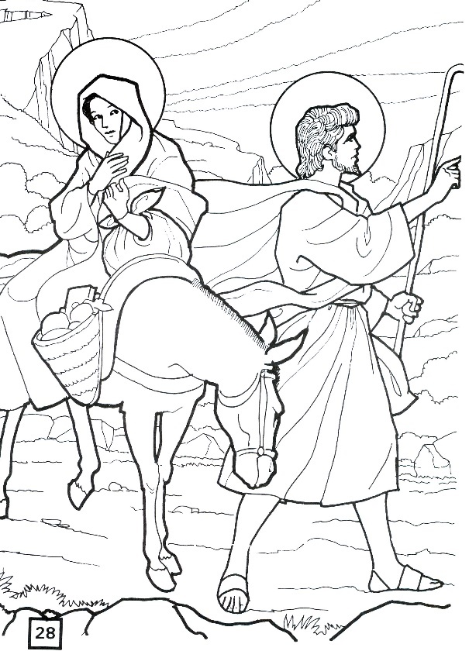

บทนำ นพวารบุคคลแห่งการรอคอยด้วยความหวัง

เทศกาลพระคริสตาคม เทศกาลแห่งการรอคอย และเปี่ยมด้วยความหวัง สีม่วงที่ใช้ในเทศกาลนี้เป็นสัญลักษณ์แห่งการรอคอย สำนึกผิด และเตรียมพร้อม ในประวัติศาสตร์ชาติอิสราเอล ประชากรของ พระเจ้าต่างรอคอยพระแมสซิยาห์ องค์พระผู้ไถ่ ด้วยความหวัง
ในนพวารที่เราจะกระทำร่วมกันนี้ เป็นบทรำพึงและภาวนาถึงบุคคลสำคัญในพระคัมภีร์ ซึ่งเป็นสัญลักษณ์ของการรอคอยด้วยความหวัง บุคคลเหล่านี้มิได้รอคอยพระผู้ไถ่ด้วยการอยู่เฉย ๆ ไม่ทำอะไร แต่ท่านรอคอยด้วยความเชื่อวางใจ ด้วยการสวดภาวนา และด้วยการป่าวประกาศถึงองค์ความหวังที่จะเสด็จมา
ขอให้แบบอย่างของท่านเหล่านี้ ได้ช่วยให้เราสามารถเตรียมรับเสด็จพระคริสตเจ้า ด้วยความเชื่อ ความไว้ใจ และความรักมากยิ่งขึ้น
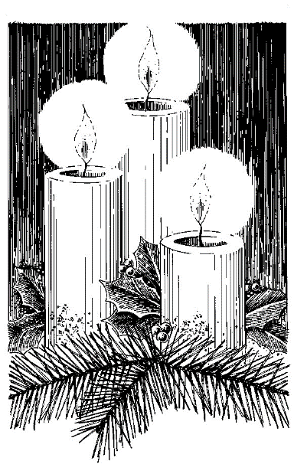

วารที่ 1
ประกาศกอิสยาห์
ผู้ทำนายถึงพระแมสซิยาห์

บทนำ
ประกาศกอิสยาห์เกิดในราวปี 765 ก่อนคริสตกาล ในรัชสมัยของกษัตริย์โอซิอัส ท่านได้รับกระแสเรียกการเป็นประกาศกในพระวิหารแห่งกรุงเยรูซาเล็ม เพื่อประกาศถึงเหตุการณ์ที่กรุงเยรูซาเล็มจะถูกทำลาย และยูดาจะได้รับโทษจากความไม่ซื่อสัตย์ของประชากรอิสราเอล แต่ท่านก็ได้ประกาศถึงความหวังที่พระผู้ไถ่จะบังเกิดมา ท่านได้ทำหน้าที่ประกาศกนานถึง 40 ปี ซึ่งเป็นช่วงที่อัสซีเรียคุกคามอาณาจักรอิสราเอลและยูดา ท่านประกาศกอิสยาห์ทำนายถึงพระผู้ช่วยให้รอดที่จะเสด็จมาเพื่อไถ่กู้ชาวอิสราเอล และเป็นครั้งแรกในประวัติศาสตร์ชาติอิสราเอล ที่มีการประกาศถึงความเป็นสากลของความเชื่อในองค์พระเจ้า
เพลง มารานาทา (ก 244)
(รับ) มารานาทา เชิญมาพระเจ้าข้า
- เราเป็นหน่อเยสเซ และดาวิด เป็นดาวประกายพรึกอันสกาวของพระเจ้า
- พระจิตและเจ้าสาวกล่าวเชิญ เป็นเสียงเดียวว่าเชิญเสด็จเทอญ
- ผู้ใดกระหายจงมาหาเรา ใครปรารถนาให้ได้รับน้ำทรงชีวิตนิรันดร์
4. เราจะมาในไม่ช้า อา…..แมน เชิญมาพระคริสตเยซู

บทสร้อย ข้าแต่พระเจ้า โปรดประทานรางวัลแก่ผู้ที่หวังใจในพระองค์ และโปรดให้ประกาศกของพระองค์ เป็นที่น่าเลื่อมใสเชื่อถือด้วยเถิด
บทเพลงจากพันธสัญญาดิม (อสย 40:11-17) ) ข่าวดีแห่งความรอด
“เราจะมาทันที และจะนำบำเหน็จรางวัลของเรามาด้วย” (วว 22:12)
ดูเถิดพระเจ้าเสด็จมา ด้วยฤทธิ์เดชาภินิหาร
ทรงมอบทุกสิ่งในจักรวาล แก่องค์พระอวตารพระบุตรา
รางวัลจากฟ้ามหาชัย ติดตามพระไปทั่วทิศา
ทรัพย์สินเชลยสุดคณนา ขนไปล่วงหน้าพระภูธร
พระเป็นเช่นนายชุมพาบาล นำฝูงแกะผ่านเนินสิงขร
สู่ทุ่งหญ้าอุดมสมพระพร ทรงต้อนฝูงแกะมารวมกัน
ตัวไหนลูกน้อยด้อยพละ ทรงกอดในอุระและรับขวัญ
พาแม่ลูกอ่อนจรจรัล ไปสู่ทุ่งอันสวัสดี
ใครเล่าจะตวงน้ำห้วงสมุทร วัดท้องฟ้าสุดแดนวิถี
ชั่งตวงหรือวัดพื้นปฐพี บรรพตคีรีรู้อัตรา
ใครเล่าสามารถวัดดวงจิต พระผู้ทรงฤทธิ์องค์นาถา
ใครเลิศดำริสติปัญญา ถวายคำปรึกษาแด่พระองค์
พระจะทรงทำประการใด ก็ทรงทำได้ดังพระประสงค์
พระเที่ยงธรรมแท้และมั่นคง เพราะพระคือองค์ปรีชาญาณ
มนุษย์ชาติเหมือนหยาดหนึ่งน้ำฝน ตกบนธรณินทร์ถิ่นสถาน
หรือเม็ดทรายหนึ่งอยู่บนพาน เครื่องชั่งประมาณก็ปานกัน
หากรวมเกาะแก่งทั่วปฐพี เปรียบเช่นผงคลีมิบิดผัน
น้อยนิดเกินคาดประหลาดครัน ใช่แสร้งเสกสรรจำนรรจา
ต่อเบื้องพระพักตร์พระเป็นเจ้า ประชาชาติเหล่ามนุสสา
ก็หมดความหมายไร้ราคา สูญเปล่าสายตาเหมือนมิมี
สิริพึงมีแด่พระบิดา พระบุตราพระจิตผู้เรืองศรี
เหมือนดังในแรกเริ่มแต่เดิมที ทั้งบัดนี้และตลอดกาล อาแมน
(กลอนบทละคร)
บทสร้อย ข้าแต่พระเจ้า โปรดประทานรางวัลแก่ผู้ที่หวังใจในพระองค์ และโปรดให้ประกาศกของพระองค์ เป็นที่น่าเลื่อมใสเชื่อถือด้วยเถิด

บทก่อ-รับ
ก่อ เราคือองค์พระผู้เป็นเจ้า พระเจ้าของเจ้า สั่งสอนเจ้าเพื่อประโยชน์ของเจ้าเอง เรานำเจ้าไป ตามทางที่เจ้าควรจะเดินไป ถ้าเจ้าตั้งใจฟังคำสั่งของเรา ความสุขสมบูรณ์ของเจ้าจะเป็นเหมือนแม่น้ำ (อสย 48:18)
รับ เพลง พระเจ้าเป็นความสว่าง และเป็นความรอดของข้าพเจ้า
ก่อ พระองค์จะทรงสอนวิถีของพระองค์ให้เรา เพื่อเราจะได้เดินตามมรรคาของพระองค์ มาเถิด ให้เราทุกคนดำเนินตามความสว่างของพระเจ้า (อสย 2:3-5)
รับ เพลง พระเจ้าเป็นความสว่าง และเป็นความรอดของข้าพเจ้า
ก่อ บรรดาผู้ที่รอคอยพระเจ้าจะได้รับเรี่ยวแรงใหม่ เขาจะบินขึ้นด้วยปีกเหมือนปีกนกอินทรี เขาจะวิ่งและไม่เหน็ดเหนื่อย เขาจะเดินและจะไม่อ่อนเปลี้ย (อสย 40:31)
รับ เพลง พระเจ้าเป็นความสว่าง และเป็นความรอดของข้าพเจ้า
ก่อ ข้าแต่พระเจ้า พระองค์ทรงเป็นพระบิดาของข้าพเจ้าทั้งหลาย ข้าพเจ้าทั้งหลายเป็นประดุจดินเหนียว พระองค์ทรงเป็นเช่นช่างปั้นหม้อ ข้าพเจ้าทุกคนเป็นผลงานแห่งฝีพระหัตถ์ของพระองค์ (อสย 64:7)
รับ เพลง พระเจ้าเป็นความสว่าง และเป็นความรอดของข้าพเจ้า
พระวาจาของพระเจ้า จากหนังสือประกาศกอิสยาห์ (อสย 11:1-10)
ในวันนั้นจะมีหน่อแตกออกมาจากตอแห่งเจสซี จะมีกิ่งงอกออกมาจากรากทั้งหลายของเขา พระจิตของพระเจ้าจะสถิตในตัวท่านผู้นั้นคือจิตแห่งปัญญาและความเข้าใจ จิตแห่งความคิดอ่านและอานุภาพ จิตแห่งความรู้และความยำเกรงพระเจ้า ท่านจะเปี่ยมด้วยจิตแห่งความเคารพยำเกรงต่อพระเจ้า
ท่านผู้นั้นจะไม่พิพากษาตามที่ตาเห็น หรือตัดสินตามที่หูได้ยิน แต่จะพิพากษาคนจนด้วยความชอบธรรม และตัดสินผู้ต่ำต้อยด้วยความเที่ยงธรรม ฝีปากของท่านจะเป็นดังไม้เรียวเฆี่ยนตีโลก และท่านจะประหารคนอธรรมด้วยลมปากของท่าน ความชอบธรรมจะเป็นผ้าคาดเอวของท่าน และความสัตย์สุจริตจะเป็นผ้าคาดบั้นเอวของท่าน สุนัขป่าจะอยู่กับลูกแกะ และเสือดาวจะนอนกับลูกแพะ ลูกโคกับสิงห์หนุ่มจะหากินด้วยกัน และเด็กเล็ก ๆ จะนำมันไป แม่โคกับหมีจะกินด้วยกัน ลูกของมันก็จะนอนอยู่ด้วยกัน และสิงห์จะกินฟางเหมือนวัวตัวผู้ ทารกกินนมจะเล่นอยู่ที่ปากรูงูเห่า และเด็กหย่านมจะเอามือวางบนรังงูทับทาง สัตว์เหล่านั้นจะไม่ทำร้ายหรือทำลายทั่วภูเขาศักดิ์สิทธิ์ของเรา เพราะว่าแผ่นดินจะเต็มไปด้วยความรู้เรื่องพระเจ้า ดั่งน้ำปกคลุมทะเล ในวันนั้นตอแห่งเจสซี ซึ่งตั้งขึ้นเป็นเครื่องหมายแก่ชนชาติทั้งหลาย จะเป็นที่แสวงหาของบรรดาประชาชาติ และที่พำนักของท่านจะรุ่งโรจน์
(รำพึงสักครู่)

บทภาวนาของนักบุญออกัสติน
ซ้าย ข้าแต่พระเจ้า โปรดทอดพระเนตรมายังข้าพเจ้าทั้งหลาย โปรดสดับฟังและส่องสว่าง โปรดแสดงพระองค์เองแก่ข้าพเจ้าทั้งหลาย เพื่อทุกสิ่งจะเป็นไปด้วยดี
ชวา เพราะหากปราศจากพระองค์ ชีวิตของข้าพเจ้ามีแต่เลวร้าย ขอทรงพระกรุณาต่อความอุตสาหะพยายามของข้าพเจ้าทั้งหลาย ในการแสวงหาพระองค์ เพราะข้าพเจ้าทั้งหลายไม่สามารถทำสิ่งใดได้โดยปราศจากพระองค์
ซ้าย ขอทรงสอนข้าพเจ้าทั้งหลายให้แสวงหาพระองค์ และเมื่อข้าพเจ้าแสวงหาพระองค์ ขอทรงแสดงพระองค์แก่ข้าพเจ้า หากพระองค์มิได้ทรงสอนและทรงแสดงพระองค์เองแก่ข้าพเจ้า ข้าพเจ้าจะไม่สามารถแสวงหาและพบพระองค์ได้
ขวา ขอให้ข้าพเจ้าทั้งหลายแสวงหาพระองค์ด้วยความปรารถนาพระองค์ และปรารถนาพระองค์ด้วยการแสวงหาพระองค์ พบพระองค์เพราะรักพระองค์ และรักพระองค์ในการแสวงหาพระองค์
เชิญภาวนาพร้อมกัน
ข้าแต่พระเจ้า ข้าพเจ้าทั้งหลายแสวงหาพระองค์ ข้าพเจ้าปรารถนาที่จะพบพระองค์ โปรดประทานแสงสว่างของพระองค์แก่ข้าพเจ้า เพื่อข้าพเจ้าจะได้เห็นหนทางที่ถูกต้อง และโปรดประทานพละกำลังแก่ข้าพเจ้า เพื่อจะได้ดำเนินไปในหนทางของพระองค์ ข้าพเจ้าทั้งหลายวางใจในพระองค์ พระผู้บรรเทาใจของข้าพเจ้าทั้งหลายแต่ผู้เดียว อาแมน
บทเพลงของสิเมโอน
บทสร้อย ก่อนที่จะถึงแก่ความตาย ท่านจะได้แลเห็นพระคริสตเจ้าพระผู้ไถ่ของท่าน
- บัดนี้พระองค์จะให้ข้าฯมรณะ หลุดพ้นพันธะก็แล้วแต่จะกรุณา
- เพราะตาข้าฯ ได้ประสบบุญญาธิการของพระองค์ อันได้ทรงเตรียมไว้ให้ประชากรได้เห็น
- พระองค์ทรงเป็นภานุมาศอันจำรัสเรืองรอง
- ของนานาประชาราษฎร์ และทรงเป็นองค์โรจนาการแห่งชาติอิสราเอล
- สิริพึงมีแด่พระบิดา พระบุตร และพระจิต
- เหมือนในปฐมกาล บัดนี้ และทุกเมื่อตลอดนิรันดร อาแมน
บทสร้อย ก่อนที่จะถึงแก่ความตาย ท่านจะได้แลเห็นพระคริสตเจ้าพระผู้ไถ่ของท่าน

บทภาวนาของประธาน
ข้าแต่พระเยซูคริสตเจ้า โปรดรีบเสด็จมาเถิด อย่าทรงรอช้าอีกเลย เพื่อผู้ที่รอคอยด้วยความภักดีต่อพระองค์ จะได้รับความบรรเทาเมื่อพระองค์เสด็จมาถึง พระองค์ผู้ทรงจำเริญและครองราชย์ เป็นพระเจ้าหนึ่งเดียวกับพระบิดาและพระจิตตลอดนิรันดร อาแมน
อวยพร ขอพระเจ้าโปรดประทานคืนอันสงบ และปลายทางอันเป็นสุขแก่ข้าพเจ้าทั้งหลาย อาแมน

เพลงแม่พระ เชิญแม่ร้องเพลง (ช. 135)
(รับ) เชิญแม่ร้องเพลงกับลูกเถิด แม่เลิศล้นด้วยหรรษทาน
เชิญมาร้องเพลงให้ก้องกังวาน พระภูบาลสถิตกับเรา
1. เพื่อให้โลกชื่นชมยินดี เชิญชี้นำให้ลูกเดินทุกวัน
เพื่อให้โลกได้พบความสุขสันต์ ให้เรามั่นในรักพระองค์
2. บนเส้นทางแห่งทุกข์ทรมาน ให้ชื่นบานในความรักพระองค์
บนเส้นทางที่หวังดังประสงค์ ขอได้ทรงแบ่งปันรักเรา

เตรียมรำพึง…………….

วารที่ 2
สิเมโอน และนางอันนา
ผู้รอคอยด้วยความหวังและไว้ใจ
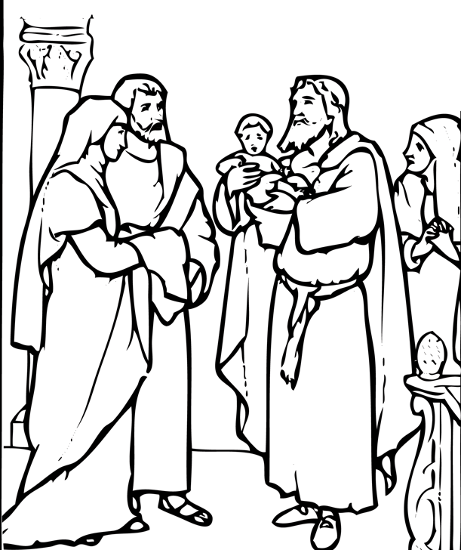

บทนำ
ในพระคัมภีร์เล่าว่า ผู้เฒ่าสิเมโอนและนางอันนาอาศัยอยู่ในพระวิหารกรุงเยรูซาเล็ม ท่านทั้งสองเป็นผู้ชอบธรรม ภาวนาอย่างร้อนรน และอุทิศตนรับใช้พระเจ้า ท่านมีหน้าที่แจ้งให้ประชาชนทราบถึงพระประสงค์ของพระเจ้า ท่านทั้งสองต่างรอคอยการเสด็จมาของพระผู้ไถ่ด้วยความพากเพียร และเปี่ยมด้วยความหวังไว้ใจ แม้สถานการณ์ในเวลานั้นดูเหมือนจะสิ้นหวัง และท่านมีอายุมากแล้ว แต่ท่านก็ไม่เคยหมดหวัง จนกระทั่งเมื่อถึงกำหนดเวลา ท่านทั้งสองก็ได้เห็นองค์พระผู้ไถ่ และได้อุ้มพระแมสซิยาห์ไว้ในอ้อมแขนด้วยความปีติยินดี
เพลง ดุจน้ำมันตะเกียง (ช 334)
(รับ) ดุจน้ำมันตะเกียงเผาไหม้ เปลี่ยนแปรไปเป็นแสงเจิดจ้า
ให้ชีวิตเป็นการภาวนา กระจ่างตาในราตรี
1. ให้ชีวิตเป็นภาวนาในความเงียบ ดุจยามเรียบสงบเฝ้าอยู่ในราตรี
ภาวนาง่ายง่ายเหมือนโชคบันดาลมี เหมือนการพบมิตรดีได้โดยบังเอิญ (รับ)
2. ให้ชีวิตเป็นภาวนาที่มุ่งมั่น เป็นถ้อยคำเท่านั้นมิใช่ปราศรัย ภาวนาโมทนาพระคุณจับใจ ดุจสิเมโอนในยามรุ่งตะวัน (รับ)

บทสร้อย พระเจ้าข้า ผู้ที่คอยท่าพระองค์ จะไม่ได้รับความอับอาย
เชิญชาวเราร้องเพลงเปล่งสำเนียง ประสานเสียงยินดีกันเถิดหนา
องค์พระเจ้าของเราจะเสด็จมา นำประชาทั่วหล้าสุขสราญ
จะเสด็จมาอีกครั้งอย่างสง่า เมื่อถึงคราพิภพอวสาน
เพื่อตัดสินเยี่ยงพระชุมพาบาล นำสุขศานต์มาสู่สาธุชน
เชิญเสด็จมาเถิดอย่ารอช้า พระเจ้าข้าองค์กษัตริย์เลิศกุศล
โปรดสถิตท่ามกลางเราผู้เฝ้ายล และนำผลความรอดเผื่อเพื่อประชา
สิริพึงมีแด่พระบิดา พระบุตราพระจิตผู้เรืองศรี
เหมือนดังในแรกเริ่มแต่เดิมที ทั้งบัดนี้และตลอดกาล อาแมน
บทสร้อย พระเจ้าข้า ผู้ที่คอยท่าพระองค์ จะไม่ได้รับความอับอาย

บทสดุดีที่ 42 ลูกขอมอบชีวิตของลูกไว้ในพระองค์
สร้อย (เพลงเทเซ่) เป็นบุญของผู้เชื่อวางใจในองค์พระเจ้า
เป็นบุญของผู้มีความหวังในพระองค์ (ซ้ำ)
- ข้าพเจ้าขอมอบชีวิตของข้าพเจ้าไว้ในพระองค์ พระเจ้าข้า
ขอพระองค์โปรดรับเป็นผู้ป้องกัน
โปรดช่วยข้าพเจ้าให้พ้นจากความชั่วช้าเถิด
- พระองค์ผู้ซึ่งทรงปกป้องผู้อ่อนแอ เหตุใดจึงทอดทิ้งข้าพเจ้า
และทำไมข้าพเจ้าจึงโศกเศร้าเช่นนี้เล่า?
- โปรดฉายแสงสว่างและความจริงของพระองค์แก่ข้าพเจ้า
โปรดนำทางข้าพเจ้าไปในหนทางของพระองค์
เหตุว่าข้าพเจ้าปรารถนาอย่างแรงกล้าที่จะพบพระองค์
- ข้าพเจ้าจะเข้ามายังพระแท่นของพระองค์ แทบพระบาทพระองค์
ผู้ทรงเป็นพระเจ้าแห่งความยินดีของข้าพเจ้า
ข้าพเจ้าจะขับร้องพร้อมกับพี่น้องอีกมากมาย
- แล้วเหตุใดข้าพเจ้าจึงท้อแท้ใจมากเช่นนี้
และยังจะบ่นรำพันต่อไปอีกเล่า? จงวางใจในพระเจ้าเถิด
แล้วท่านจะเห็นว่าท่านยังจะสรรเสริญพระองค์ได้อีก
เหตุว่าพระองค์ทรงเป็นพระผู้ไถ่กู้ของท่าน
- สิริแด่พระเจ้า พระบุตร พระจิตปกเกล้า
ตราบชั่วนิรันดร์กาลเทอญ อาแมน
สร้อย (เพลงเทเซ่) เป็นบุญของผู้เชื่อวางใจในองค์พระเจ้า
เป็นบุญของผู้มีความหวังในพระองค์ (ซ้ำ)
เชิญภาวนาพร้อมกัน
ข้าแต่พระเจ้า ลูกแสวงหาพระองค์ ลูกปรารถนาที่จะพบพระองค์ โปรดประทานแสงสว่างของพระองค์แก่ลูก เพื่อลูกจะได้เห็นหนทางที่ถูกต้อง และโปรดประทานพละกำลังแก่ลูก เพื่อจะได้ดำเนินไปในหนทางของพระองค์ ลูกวางใจในพระองค์ พระผู้บรรเทาใจของลูกแต่ผู้เดียว อาแมน

บทอ่านจากบทเทศน์ โดยนักบุญโซโฟรนิอัส พระสังฆราช
องค์ความสว่างแท้จริงได้เสด็จมา “ความสว่างซึ่งส่องสว่างแก่มนุษย์ทุกคนที่เกิดมาในโลกนี้” ให้เราทุกคนได้รับแสงสว่างและเจิดจ้าด้วยแสงสว่างนั้น ขอให้เราทุกคนได้มีส่วนใความรุ่งโรจน์นั้น และเปี่ยมด้วยแสงสว่าง จนไม่มีใครสักคนจมอยู่ในความมืด ให้เราทุกคนส่องสว่างในเมื่อเราพร้อมใจกัน ร่วมกับผู้เฒ่าสิเมโอนไปพบและรับองค์ความสว่างนิรันดร ให้เราชื่นชมยินดีกับสิเมโอน ขับร้องบทเพลงสรรเสริญและขอบพระคุณพระเจ้าพระบิดา องค์แห่งความสว่าง ผู้ทรงส่งองค์ความสว่างแท้จริงมาขับไล่ความมืด และโปรดให้เราทุกคนมีส่วนในความรุ่งโจน์ของพระองค์
โดยที่สิเมโอนมองเห็นด้วยตา พวกเราก็เช่นกัน เราได้เห็นความรอดซึ่งพระเจ้าทรงตระเตียมไว้เพื่อนานาชาติ และ/ขแสดงสิริรุ่งโรจน์แกอิสราเอลใหม่ ซึ่งได้แก่พวกเรานั่นเอง ดังเช่นที่สิเมโอนได้รับการปลดปล่อยจากพันธะในชีวิตนี้ เมื่อท่านได้เห็นพระคริสตเจ้า เราก็เช่นกัน เราได้รับการปลดปล่อยให้เป็นอิสระจากสภาพแห่งบาป

(รำพึงสักครู่)
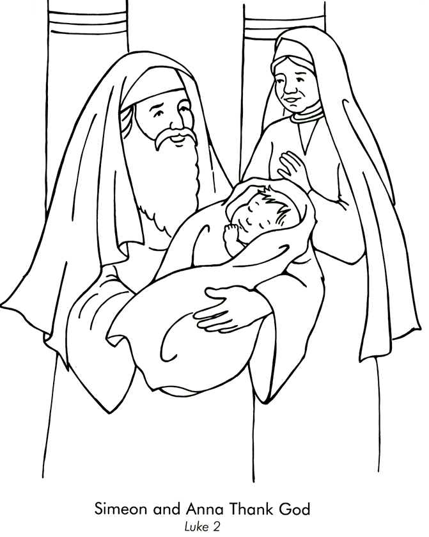
เพลง ประกาศกแห่งความหวัง (ช 382)
(รับ) ประกาศกแห่งความหวังไว้ใจ พระเจ้าสถิตในตัวท่าน
ประกาศกพระภูบาล ใจสราญในพระคริสต์
1. พระเจ้าตรัสเรียกท่านสู่แสงใส จักกลัวไยที่จะเปิดตา
จงเฝ้าดูแลพื้นพสุธา ร้องเรียกหาวันแห่งพระเจ้า (รับ)
2. พระเรียกท่านให้มาพบพระองค์ ณ เคหาประสงค์สันติหมาย
จงเป็นดังพุน้ำฉ่ำโลกหลาย ทะเลทรายไม้ดอกผลิบาน (รับ)

บทภาวนา (สลับซ้าย-ขวา)
- พระเจ้าข้า ข้าพเจ้ารอคอยพระองค์ให้เสด็จมา
และช่วยปลดปล่อยข้าพเจ้าจากความต้องการต่าง ๆ ทั้งหลาย
เพราะในความขัดสนของข้าพเจ้า พระองค์ไม่เคยทรงทอดทิ้ง
กฎแห่งพระเมตตากรุณาของพระองค์ (St Augustin, Commentary on Psalm 129,3)
- พระเจ้าข้า โปรดเสด็จมา และทรงกระทำการอย่างใดอย่างหนึ่ง
โปรดทรงกระตุ้นและบันดาลให้ข้าพเจ้าเป็นคนใหม่
โปรดทรงจุดไฟในตัวข้าพเจ้า และทรงนำข้าพเจ้าไป
โปรดส่องแสงนำหน้าข้าพเจ้า และแสดงพระทัยอ่อนโยนแก่ข้าพเจ้า
โปรดให้ข้าพเจ้าทั้งหลายรัก และวิ่งไปหาพระองค์ด้วยเถิด
(St Augustin, Confession 8,4)
- ข้าแต่พระเจ้า โปรดกรุณาเสด็จมาหาข้าพเจ้า
เพราะพระองค์ทรงเป็นองค์คุณงามความดี
ในพระองค์ โดยพระองค์ และอาศัยพระองค์
ทุกสิ่งเป็นความดีและความงดงาม (St Augustin, Soliloquies 1,1)
- พระเจ้าข้า ขอพระองค์ผู้ทรงเป็นองค์คุณงามความดี
องค์พระวจนาตถ์ผู้ทรงเป็นอยู่ในพระเจ้า
ขอโปรดเสด็จมาหาข้าพเจ้า เพื่อข้าพเจ้าจะได้พิศเพ่งพระองค์
ด้วยสายตาแห่งจิตใจของข้าพเจ้า
(St Augustin,Commentary on Psalm 44,3)

ภาวนาพร้อมกัน
ข้าแต่พระผู้ทรงสรรพานุภาพ โปรดประทานให้ข้าพเจ้าทั้งหลาย ประกอบกิจการดีงาม รอรับเสด็จพระคริสตเจ้าผู้เสด็จมา เพื่อสมจะได้รับอาณาจักรสวรรค์เป็นบำเหน็จ อยู่ใกล้ชิดกับพระองค์ท่านตลอดไปด้วยเถิด ทั้งนี้ ขอพึ่งพระบารมีพระเยซูคริสตเจ้า พระบุตรผู้ทรงจำเริญและครองราชย์ เป็นพระเจ้าหนึ่งเดียวกับพระองค์ และพระจิต ตลอดนิรันดร

บทเพลงของสิเมโอน
บทสร้อย ก่อนที่จะถึงแก่ความตาย ท่านจะได้แลเห็นพระคริสตเจ้า พระผู้ไถ่ของท่าน
ขอข้าบาทได้เยี่ยมกราย สู่สันติหมาย
ตามพระวาจาพระองค์
เพราะดวงตาข้ามองตรง เห็นดังจำนง
ความรอดที่พระประทาน
ความรอดซึ่งพระจัดการ ทรงเตรียมไว้นาน
เพื่อมอบแก่ประชากร
เป็นสิริโรจน์อันขจร สมดังพระพร
แห่งอิสราเอลชาวชน
สิริขอบันดาลดล พระบิดาแห่งสกล
ผู้ซึ่งตรัสเรียกข้ามา
สิริอันรุ่งโรจนา แด่พระบุตรา
ผู้เป็นประทีปส่องทาง
สิริมิรู้เลือนราง แด่พระจิตผู้วาง
รังสีรุ่งโรจน์สู่ใจ
บทสร้อย ก่อนที่จะถึงแก่ความตาย ท่านจะได้แลเห็นพระคริสตเจ้าพระผู้ไถ่ของท่าน

บทภาวนาของประธาน
ข้าแต่พระเป็นเจ้า โปรดฟังคำภาวนาของข้าพเจ้าทั้งหลาย และโปรดทอแสงลงสู่จิตใจเพื่อขจัดความมืดให้หมดสิ้นไป และให้จิตใจข้าพเจ้าทั้งหลายเตรียมพร้อมอยู่เสมอ เมื่อพระคริสตเจ้าพระบุตรของพระองค์เสด็จมา จะได้ทรงพบว่าข้าพเจ้าทุกคนเป็นผู้เหมาะสมที่จะร่วมงานเลี้ยงในดินแดนนิรันดร และเป็นผู้ สมควรได้รับอาหารทิพย์จากพระหัตถ์ของพระองค์ ทั้งนี้ขอพึ่งพระบารมีพระเยซูคริสตเจ้า พระเจ้าของข้าพเจ้าทั้งหลาย อาแมน

อวยพร ขอพระเจ้าโปรดประทานคืนอันสงบ และปลายทางอันเป็นสุขแก่ข้าพเจ้าทั้งหลาย อาแมน

เพลงแม่พระ โปรดทรงสอนเราเถิดแม่มารี (ช. 426)
1. เมื่อสวรรค์โปรยน้ำค้างพราย ลงเป็นสายสว่างพราวตา
เมื่อพระเยซูเกิดกายา ให้ท่านเป็นมารดาพระองค์
เราจะมีวันเรียนรู้ไฉน เสียงจากใจที่ตอบไป
เราจะมีวันเรียนรู้ไฉน เสียงจากใจท่านอย่างไร
(รับ) โปรดทรงสอนเราเถิดแม่มารี
ให้ยอมรับชีวีของพระคริสต์และตอบรับจากใจ
2. เมื่อท่านสิเมโอนชรา เล่าฝันมาให้ท่านยลยิน
ลึกลงไปในตาเห็นสิ้น จักดับดิ้นด้วยดาบแทงใจ
เราจะมีวันเรียนรู้ไฉน เสียงจากใจที่ตอบไป
เราจะมีวันเรียนรู้ไฉน เสียงจากใจท่านอย่างไร

เตรียมรำพึง…………

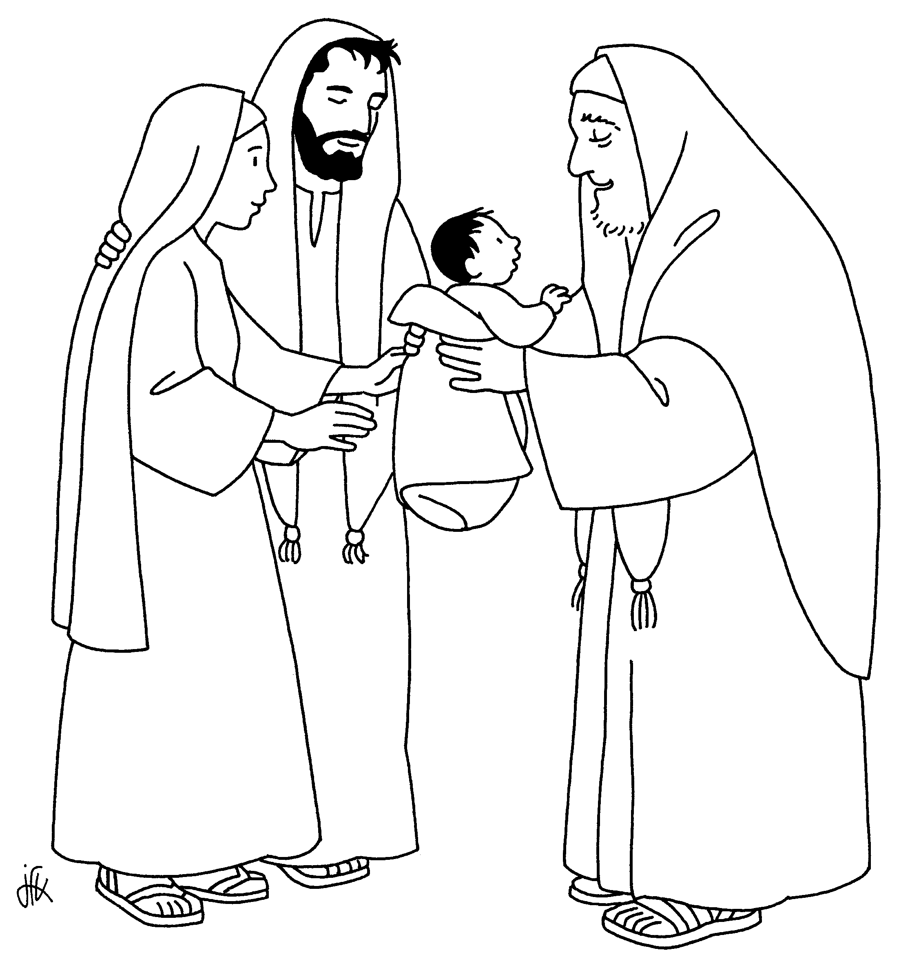

วารที่ 3
เศคาริยาห์ และเอลีซาเบธ
ผู้เปี่ยมด้วยความเชื่อในพระสัญญา
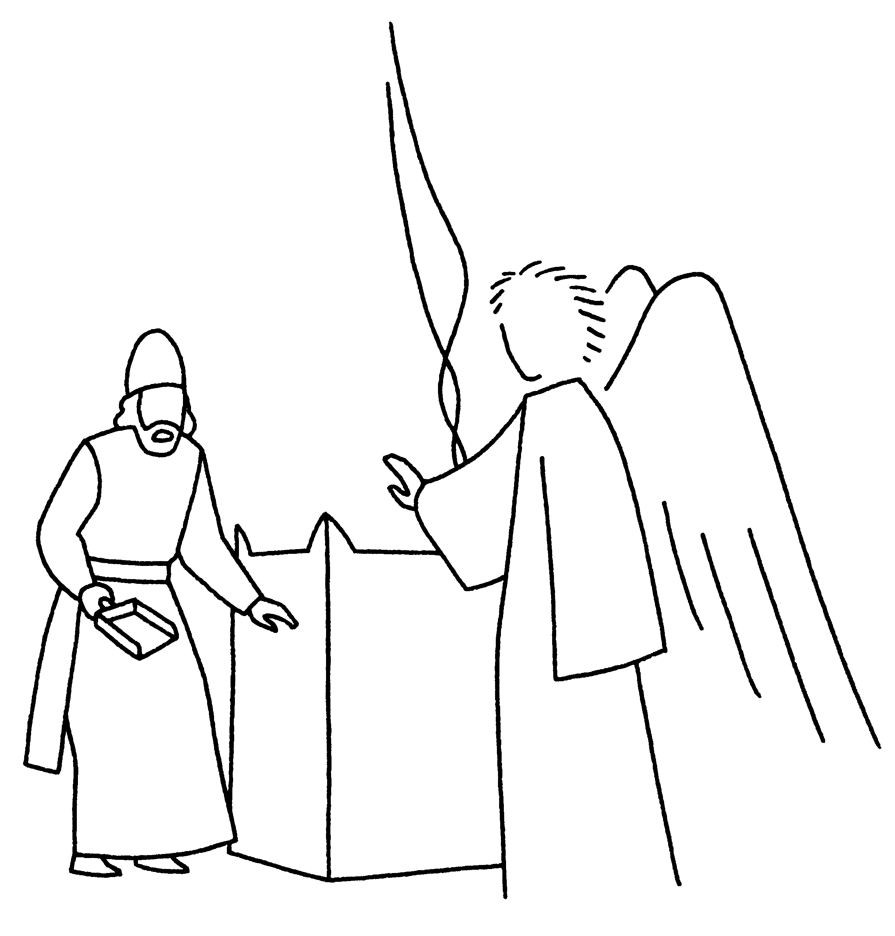

บทนำ
เป็นที่ทราบกันดีว่า เศคาริยาห์ และเอลีซาเบธภรรยา มีชีวิตที่บริสุทธิ์ เหมาะที่จะทำงานพิเศษแด่พระเจ้า แต่ท่านทั้งสองมีความเจ็บปวดร่วมกัน คือไม่มีบุตร ซึ่งในวัฒนธรรมของชาวยิวถือว่าท่านไม่ได้รับพระพรจากพระเจ้า เศคาริยาห์ได้รับเลือกเป็นปุโรหิตที่จะเข้าไปยังสถานที่ศักดิ์สิทธิ์ เพื่อถวายเครื่องหอมแด่พระเจ้าแทนประชาชน และในวันนั้น ท่านได้รับข่าวดีจากทูตสวรรค์ว่าท่านจะมีบุตร แม้ท่านจะสงสัยในตอนแรก แต่ท่านก็ยังเต็มใจที่จะเชื่อฟัง เราได้รับความหวังจากเรื่องราวของท่านว่า พระเจ้าทรงกระทำสิ่งมหัศจรรย์แก่ทุกคนที่พร้อมจะเชื่อและรับใช้พระเจ้าด้วยความชื่นชมยินดี
เพลง จงชื่นชมยินดี (ท.133)
(รับ) พี่น้องทั้งหลายจงชื่นชม เกษมเปรมปรีดิ์เถิด
1. จงชื่นชมยินดี พระเป็นเจ้าอยู่ใกล้เราแล้ว
จงชื่นชมยินดี พระเป็นเจ้าอยู่ใกล้เรา (รับ)
2. จงชื่นชมยินดี ด้วยความศักดิ์สิทธิ์และสุภาพ
จงชื่นชมยินดี พระเจ้าจะอยู่กับเรา (รับ)
3. จงชื่นชมยินดี เตรียมที่ประทับของพระองค์
จงชื่นชมยินดี เมื่อเราต้อนรับพระองค์ (รับ)

บทสร้อย พระเจ้าข้า ผู้ที่คอยท่าพระองค์ จะไม่ได้รับความอับอาย
เชิญเสด็จกษัตราธิราชเจ้า ชนทุกเหล่าเฝ้ารอพระทรงศรี
เปิดประตูรอรับด้วยไมตรี สุดยินดีเตรียมรับพระภูบาล
ใครเล่าเป็นกษัตริย์ขัตติยา ดังที่ว่าคัมภีร์มีไขขาน
คืออิมมานูเอลตามตำนาน อดีตกาลสัญญาว่าไว้ครัน
พระองค์ท่านผู้นั้นคือใครเล่า องค์พระเจ้าบุตราดาวิดนั่น
เสด็จมาโปรดบาปสาปโทษทัณฑ์ ให้เรานั้นพ้นมลทินสิ้นบาปมวล
สิริพึงมีแด่พระบิดา พระบุตราพระจิตผู้เรืองศรี
เหมือนดังในแรกเริ่มแต่เดิมที ทั้งบัดนี้และตลอดกาล อาแมน
บทสร้อย พระเจ้าข้า ผู้ที่คอยท่าพระองค์ จะไม่ได้รับความอับอาย

บทก่อ-รับ
ก่อ เศคาริยาห์และเอลีซาเบธไม่เพียงประพฤติตามกฎของพระเจ้าแต่ภายนอกเท่านั้น แต่ใจของท่านเชื่อฟังพระเจ้าด้วย การเชื่อฟังของท่านทั้งสองออกมาจากใจ และนี่คือเหตุผลว่าทำไมท่านจึงได้รับการเรียกขานว่า เป็นผู้ชอบธรรมในสายพระเนตรของพระเจ้า
รับ (เพลง) ลูกเชื่อพระองค์จงใจ เชื่อในพระองค์
ความมืดมัวกันลูกไกล แต่ลูกเชื่อพระองค์
ด้วยพระวาจาเที่ยงธรรม์ ลูกเชื่อยืนยันจริงใจ
ลูกเชื่อพระองค์จงใจ ลูกเชื่อในพระองค์ (ค 12)
ก่อ เมื่อทูตสวรรค์บอกเศคาริยาห์ว่า ท่านจะมีบุตรชาย ท่านเกิดความสงสัย จากมุมมองของมนุษย์ดูเหมือนเป็นไปไม่ได้ แต่สำหรับพระเจ้าแล้ว ทุกสิ่งเป็นไปได้
รับ (เพลง) ลูกวางใจในพระคุณ เพิ่มพูนไว้ใจ
โปรดทรงเมตตาการุญ ให้ลูกอุ่นหัวใจ
ความทุกข์ยุคเข็ญกังวล โปรดดลให้ห่างลูกไกล
ลูกวางใจในพระคุณ ลูกเพิ่มพูนไว้ใจ
บทสร้อย ข้าแต่พระเจ้า ขอทรงระลึกถึงข้าพเจ้าทั้งหลาย โดยเห็นแก่ความรัก ซึ่งพระองค์ทรงมีต่อประชากรของพระองค์

บทถวายพระพรของเศคาริยาห์
- ขอถวายพระพรแด่องค์พระผู้เป็นเจ้า พระเจ้าแห่งอิสราเอล
เพราะพระองค์เสด็จเยี่ยม และทรงกอบกู้ประชากรของพระองค์
- พระองค์ทรงปลุกพระผู้กอบกู้ผู้ทรงอำนาจขึ้นมา
จากราชวงศ์ของกษัตริย์ดาวิด ผู้รับใช้พระองค์ ตามที่ทรงสัญญาไว้
- โดยปากของบรรดาประกาศกผู้ศักดิ์สิทธิ์ของพระองค์ตั้งแต่โบราณกาลว่า จะให้เรารอดพ้นจากศัตรู จากเงื้อมมือของผู้ที่เกลียดชังเรา
- ทรงสัญญาว่าจะทรงแสดงพระกรุณาแก่บรรพบุรุษของเรา
ทรงระลึกถึงพันธสัญญาศักดิ์สิทธิ์ของพระองค์
- และคำปฏิญาณที่ทรงให้ไว้แก่อับราฮัม บรรพบุรุษของเรา
ว่าจะทรงช่วยเราให้พ้นจากเงื้อมมือของศัตรู
เพื่อรับใช้พระองค์โดยปราศจากความหวาดกลัวใด ๆ
- ให้เราเป็นผู้ศักดิ์สิทธิ์และชอบธรรมเฉพาะพระพักตร์ของพระองค์
ตลอดชีวิตของเรา
ส่วนเจ้าทารกเอ๋ย เจ้าจะได้ชื่อว่าเป็นประกาศกของพระผู้สูงสุด
- เจ้าจะนำหน้าองค์พระผู้เป็นเจ้าเพื่อเตรียมทางสำหรับพระองค์
เพื่อให้ประชากรของพระองค์รู้ว่าเขาจะรอดพ้น
เพราะบาปของเขาได้รับการอภัย
- เดชะพระเมตตากรุณาของพระเจ้าของเรา
พระองค์จะเสด็จมาเยี่ยมเราจากเบื้องบนดังแสงอรุโณทัย
ส่องแสงสว่างให้ทุกคนที่อยู่ในความมืดและในเงาแห่งความตาย
เพื่อจะนำเท้าของเราให้ดำเนินไปตามทางแห่งสันติสุข
- สิริพึงมีแด่พระบิดา และพระบุตร และพระจิต
เหมือนในปฐมกาล บัดนี้และทุกเมื่อตลอดนิรันดร อาแมน
บทสร้อย ข้าแต่พระเจ้า ขอทรงระลึกถึงข้าพเจ้าทั้งหลาย โดยเห็นแก่ความรัก ซึ่งพระองค์ทรงมีต่อประชากรของพระองค์

บทอ่านจากบทเทศน์ โดยนักบุญเบอร์นาร์ด อธิการ
เราทราบว่าการเสด็จมาของพระเจ้านั้นมีสามครั้ง การเสด็จมาครั้งที่สามนั้นคั่นอยู่ระหว่างการเสด็จมาสองครั้ง เป็นการเสด็จมาที่มองไม่เห็น ส่วนการเสด็จมาสองครั้งนั้นเป็นการเสด็จมาอย่างชัดแจ้ง ในการเสด็จมาครั้งแรก โลกเห็นพระองค์เจริญชีวิตท่ามกลางมนุษย์ ในการเสด็จมาครั้งสุดท้าย มนุษย์ทั้งหลายจะเห็นความรอดของพระเจ้า ส่วนการเสด็จมาที่คั่นอยู่ระหว่างสองครั้งนั้น เป็นการเสด็จมาที่ซ่อนเร้น ผู้ที่ได้รับเลือกสรรเท่านั้นจะเห็นพระองค์ในตัวเขา และได้รับความรอด ในการเสด็จมาครั้งแรก พระเจ้าเสด็จมาในเนื้อหนัง และในความอ่อนแอของเรา ในการเสด็จมาซึ่งคั่นอยู่ระหว่างสองครั้งนั้น พระองค์เสด็จมาในจิตใจและด้วยฤทธิ์อำนาจ ในการเสด็จมาครั้งสุดท้าย เราจะเห็นพระองค์ในพระสิริรุ่งโรจน์ และพระมหิทธานุภาพ...
หากใครคิดว่า การที่เรากล่าวถึงการเสด็จมาที่คั่นอยู่ระหว่างการเสด็จมาสองครั้งนั้น เป็นเรื่องที่เราคิดขึ้นมาเอง ก็จงฟังพระวาจาของ พระเจ้าที่ตรัสว่า “ถ้าผู้ใดรักเรา เขาจะปฏิบัติตามพระวาจาของเรา พระบิดาจะทรงรักเขา และเราจะมาสถิตอยู่กับเขา”...
จงเก็บรักษาพระวาจาของพระเจ้าไว้ คือให้พระวาจานั้นซึมซาบเข้าไปในการเป็นอยู่ของท่าน จงให้พระวาจานั้นเป็นความปรารถนาและเป็นหนทางชีวิตของท่าน...อย่าลืมรับประทานปัง มิฉะนั้นจิตใจของท่านจะเหี่ยวแห้ง...ถ้าท่านรักษาพระวาจาของพระเจ้า พระวาจาของพระองค์จะพิทักษ์รักษาท่าน...
(คัดจากหนังสือทำวัตรของพระสงฆ์ เล่ม 1)

เพลง วาจาพระองค์ (ช.322)

(รับ) วาจาพระองค์ประทานในดวงมาน ข้าสุดซึ้ง
วาจาพระองค์ติดตรึง จิตคนึงไม่วาย
- ก่อนกาลเจ้าถือกำเนิดในครรภ์ เรารู้จักเจ้าครบครัน
เลือกสรรเจ้าเป็นของเรา ก่อนกาลเจ้าผันพรากจากมารดา
เราเรียกให้เจ้าเข้ามา เป็นเครื่องหมายเรา (รับ)

บทเพลงของสิเมโอน

บทสร้อย ก่อนที่จะถึงแก่ความตาย ท่านจะได้แลเห็นพระคริสตเจ้า พระผู้ไถ่ของท่าน
- บัดนี้พระองค์จะให้ข้าฯ มรณะ หลุดพ้นพันธะก็แล้วแต่จะกรุณา
- เพราะตาข้าฯ ได้ประสบบุญญาธิการของพระองค์
อันได้ทรงเตรียมไว้ให้ประชากรได้เห็น
- พระองค์ทรงเป็นภานุมาศอันจำรัสเรืองรอง
- ของนานาประชาราษฎร์ และทรงเป็นองค์โรจนาการแห่งชาติอิสราเอล
- สิริพึงมีแด่พระบิดา พระบุตร และพระจิต
- เหมือนในปฐมกาล บัดนี้ และทุกเมื่อตลอดนิรันดร อาแมน
บทสร้อย ก่อนที่จะถึงแก่ความตาย ท่านจะได้แลเห็นพระคริสตเจ้าพระผู้ไถ่ของท่าน

บทภาวนาของประธาน
ข้าแต่พระเป็นเจ้า พระบิดาของข้าพเจ้าทั้งหลาย พระองค์ทรงสดับฟังคำภาวนาของบรรดาบุตรของพระองค์ โปรดทำให้ข้าพเจ้าทั้งหลายนอบน้อมต่อพระวาจาของพระองค์ เพื่อข้าพเจ้าทั้งหลายจะได้ต้อนรับองค์พระผู้ไถ่ผู้เสด็จมา และโปรดให้ข้าพเจ้าทั้งหลายมีความชื่นชมยินดี ในความรอดที่ทำงานในตัวข้าพเจ้าทั้งหลายด้วยเถิด ทั้งนี้ขอพึ่งพระบารมีพระคริสตเจ้า พระเจ้าของข้าพเจ้าทั้งหลาย อาแมน
อวยพร ขอพระเจ้าโปรดประทานคืนอันสงบ และปลายทางอันเป็นสุขแก่ข้าพเจ้าทั้งหลาย อาแมน

เพลงแม่พระ ดุจแม่มารี (ช 425)
(รับ) มักนีฟีกัต อัลเลลูยา พระเจ้าข้า รักพระองค์อยู่ในเรา
มักนีฟีกัต อัลเลลูยา โปรดเสด็จมาสร้างสิ่งยิ่งใหญ่ในเรา
- ดุจแม่มารีเดินทางไปเยี่ยมเยี่ยน มิได้วกเวียนเร่งเดินบนมรรคา
รีบก้าวหน้าไป อย่าได้ชักช้า ร้องโมทนามักนีฟีกัต (รับ)
- ดุจแม่มารีเดินทางตลอดกาล ในดวงมานไม่มีข้อสงสัย
แม้ในราตรี เร็วรี่รีบไป เดินตามแสงไฟที่ส่องนำทาง (รับ)

เตรียมรำพึง..................

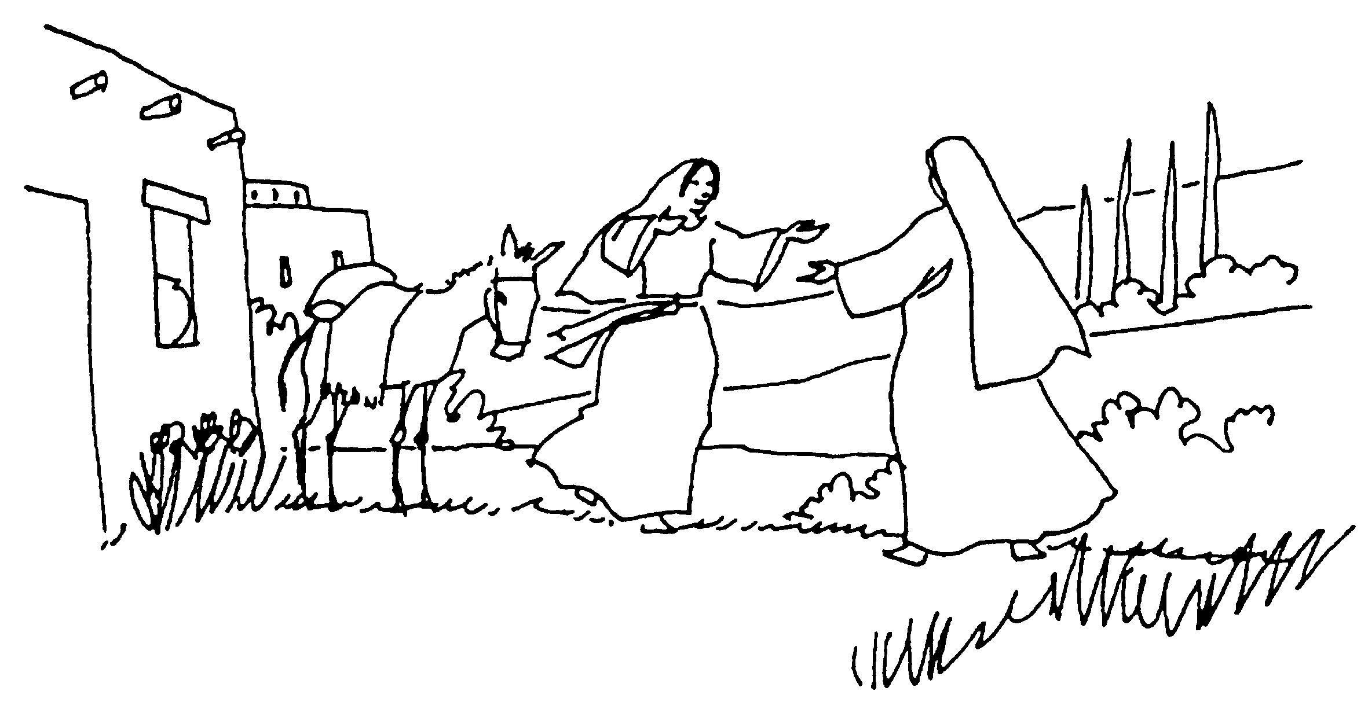

วารที่ 4
นักบุญยอห์น บัปติสต์
ประกาศกผู้เตรียมทางของพระคริสตเจ้า
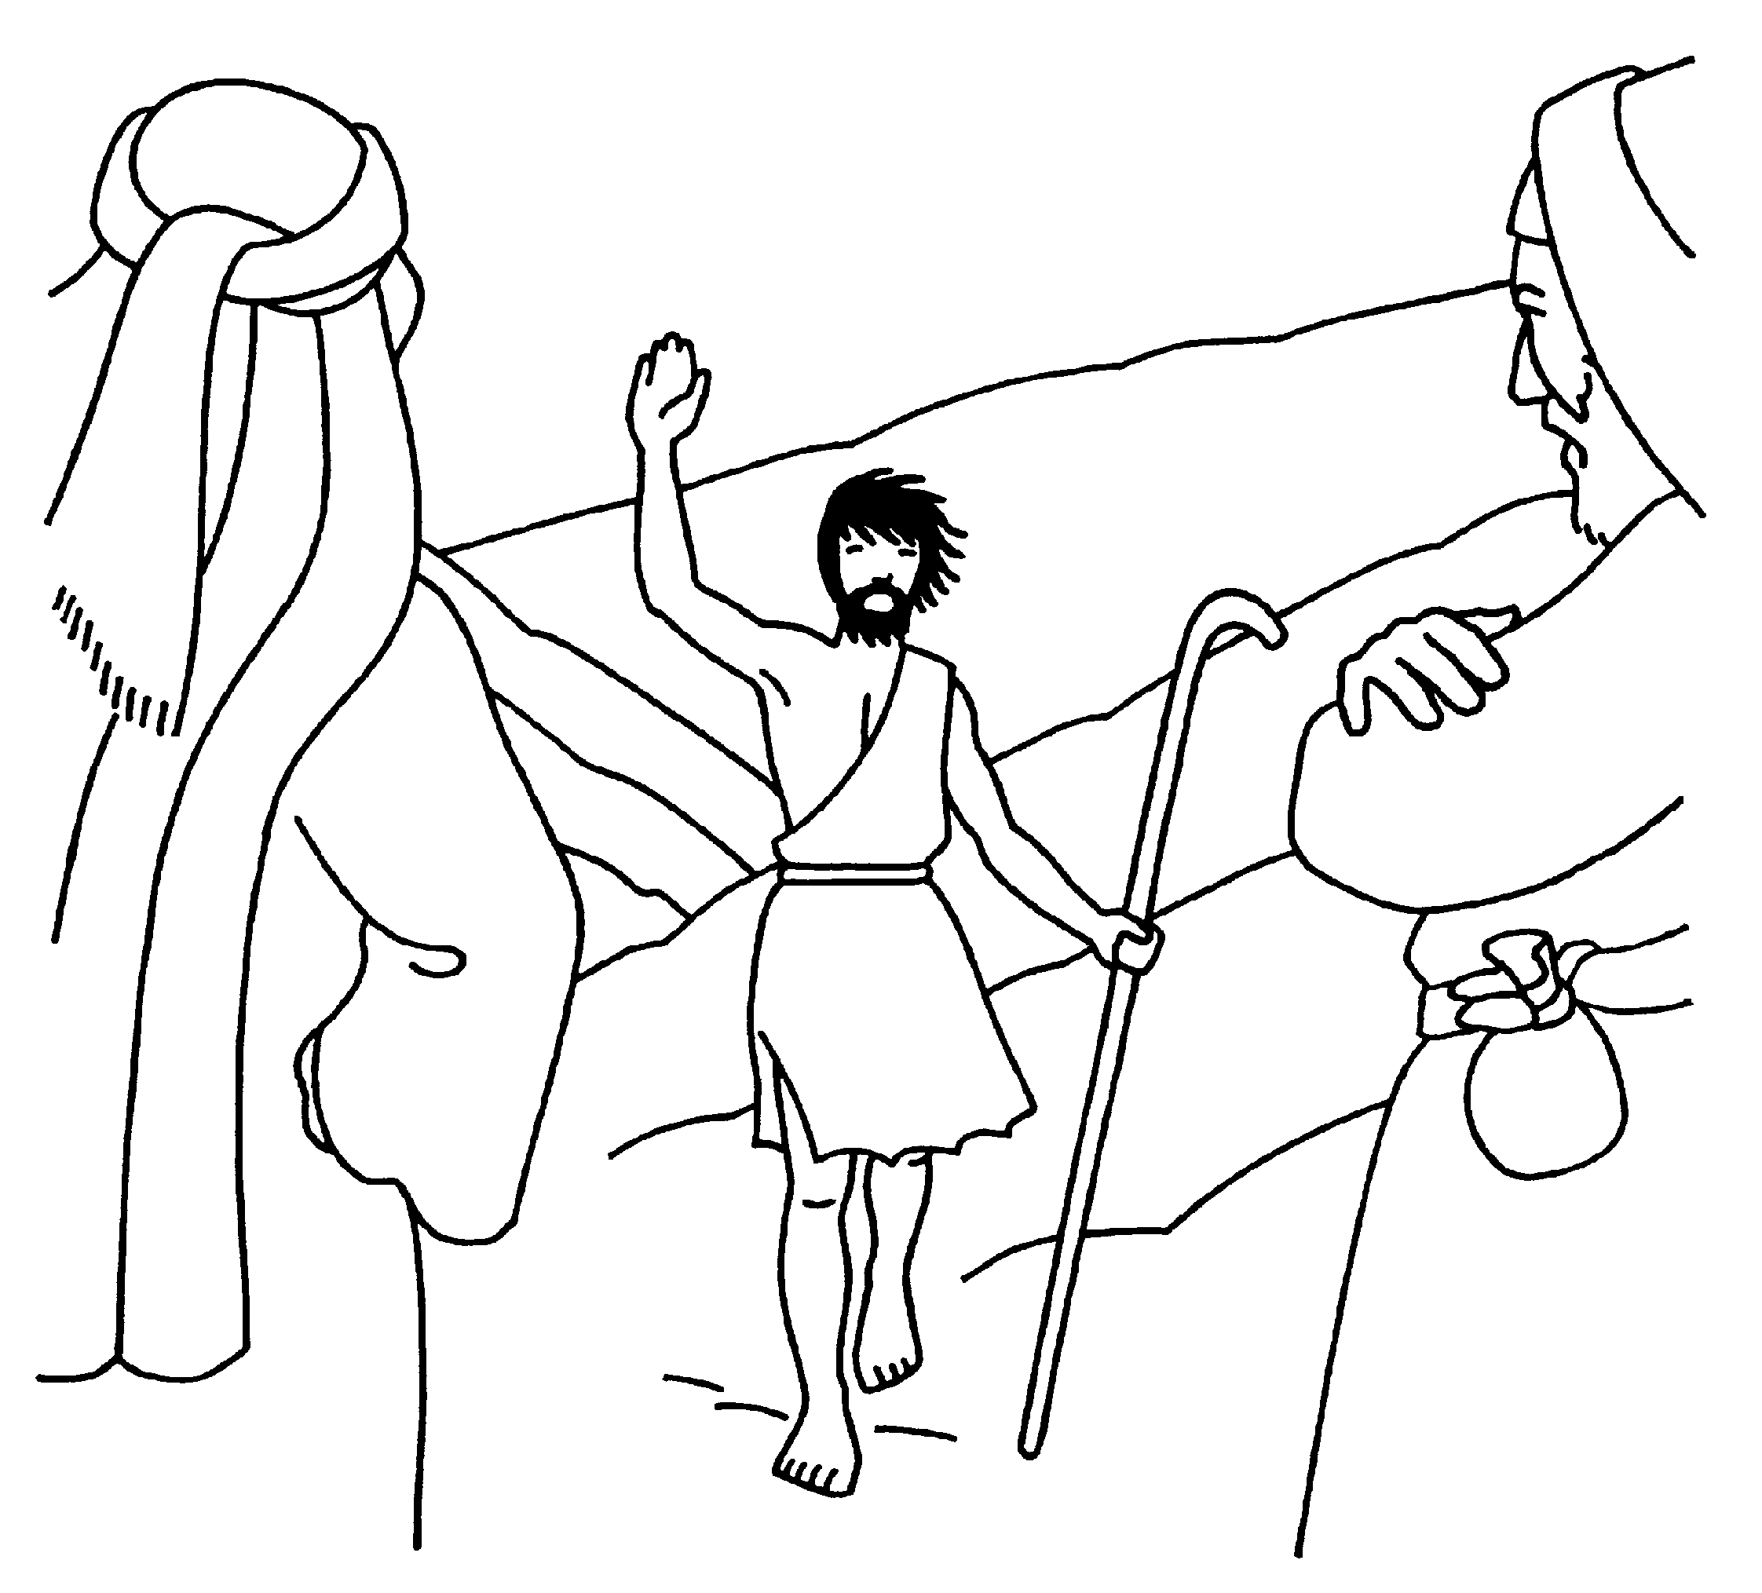

บทนำ
ท่านยอห์น บัปติสต์ กล่าวอยู่เสมอว่า ตนไม่คู่ควรแม้แต่จะเป็นผู้รับใช้ขององค์พระคริสตเจ้า แต่พระเยซูเจ้าตรัสว่า ในบรรดามนุษย์นั้น ไม่มีใครยิ่งใหญ่กว่ายอห์น หากผู้ยิ่งใหญ่เช่นนี้ ยังรู้สึกไม่สมควรที่จะเป็นผู้รับใช้ของพระคริสตเจ้า เราก็จะน่าจะละความหยิ่งยโสในการเป็นผู้รับใช้ของพระองค์ เมื่อใดที่เราเข้าใจถูกต้องว่าพระเยซูเจ้าคือใคร เมื่อนั้นความหยิ่งและการถือตนเป็นใหญ่ของเราก็จะละลายไป
ท่านยอห์น บัปติสต์ เป็นประกาศกที่ไม่กลัวการเผชิญหน้า กล้าประณามความชั่ว และต่อสู้ยืนยันเพื่อความจริงและความถูกต้อง แม้ว่าความจริงนั้นจะต้องแลกมาด้วยชีวิตก็ตาม ท่านได้เทศน์สอนให้คนจำนวนมากกลับใจ ละทิ้งหนทางเดิม และมาเชื่อในพระเจ้า ท่านเป็นประกาศกที่ยิ่งใหญ่ เป็นผู้เตรียมประชากรของพระเจ้า ให้พร้อมที่จะรับเสด็จพระคริสตเจ้า องค์พระผู้ไถ่

เพลง พระศาสนจักรของพระเจ้า (ช 177)

(รับ) ประชาพระเจ้า นครพระสถิตกับเรา

ประชาพระเจ้า ซึ่งโลหิตพระคริสต์ช่วยรอด

ประชาผู้ได้ล้างบาป คือศาสนจักรของพระเจ้า ขอสดุดี

ประชาเลือกแล้ว เพื่อเป็นเพื่อนแก้วพระเจ้า

คำขานท่านยอห์น เจ้าจงจดจำเป็นพิเศษว่า พระจะเสด็จมา

จงตระเตรียมมรรคาไว้ กลับใจเสียเถิด (รับ)

ประชาเลือกแล้ว เพื่อเป็นเพื่อนแก้วพระเจ้า

ยามพระบุตรเสด็จมา ช่วยผู้ที่ยากจน

จงระลึกไว้ในกมล ถึงกาลสมัย พระเสด็จมาเยือน (รับ)

บทสร้อย จงเป็นทุกข์กลับใจหันมาหาพระเจ้า เพื่อท่านจะได้พ้นจากบาปของท่าน
บทสดุดีท่านยอห์น บัปติสต์
ข้าขอไหว้ท่านยวง บัปติสตา ผู้รักษาพรตยิ่งเป็นมิ่งขวัญ
เตือนคนบาปกลับใจไม่เว้นวัน แผ้วถางมรรคาสวรรค์บรรเจิดใจ
ช่วยทำลายความฝันอันเพ้อเจ้อ ให้ได้เจอสัจธรรมอันสุกใส
ผู้นำทางพระคริสต์มหิทธิไกร สว่างไสวทั่วภพนภดล
เชิญบรรดาวิญญาณอย่าคร้านเขลา หลงมัวเมาโลกีย์อกุศล
มารับแสงสุริย์ฉันอันร้อนรน เผาบาปพ้นมลทินสิ้นราคี
ชุมพาโปดกเลิศมหาลาภ พระไถ่บาปมีชัยแก่หมู่ผี
ทรงกู้ทาสเป็นไทคืนไมตรี หลั่งวารีอมฤตประสิทธิ์พร
ปวงข้ามาประณตยุคลบาท อภิวาทบพิตรอดิศร
น้ำเนตรนองเนื่องบาปพิลาปวอน ขอพระพรอภัยโทษโปรดเอ็นดู
เพื่อวันพิพากษาประมวลพร้อม พระทัยน้อมอวยชัยไม่อดสู
เพราะจงรักภักดีมั่นกตัญญู สยัมภูสุดยอดที่พึ่งพา
ถวายพระพรพระบิดาและพระบุตร องค์พิสุทธิ์เกริกเกียรติทั่วทิศา
พระจิตเจ้าบรรเทาทุกเวลา ขอบูชาตลอดกาลนิรันดร อาแมน
บทสร้อย จงเป็นทุกข์กลับใจหันมาหาพระเจ้า เพื่อท่านจะได้พ้นจากบาปของท่าน
บทสร้อย โปรดทรงพระเมตตาเถิดพระเจ้าข้า เพราะข้าพเจ้าทั้งหลายได้ทำบาป
บทเพลงจากพันธสัญญาเดิม
ข้าแต่พระเจ้าแห่งบรรพชน พระผู้เลิศล้นด้วยราศี
พระทรงกระทำแต่สิ่งดี ยุติธรรมมิมีใครเปรียบปาน
ซึ่งข้าฯ ละทิ้งพระองค์ไป ทำบาปเหลวไหลไร้แก่นสาร
วอนขออภัยโทษพระโปรดปราน เมตตาสงสารและอภัย
อย่ามอบข้าฯให้แก่ศัตรู เป็นที่อดสูทุกสมัย
โปรดเห็นแก่องค์พระทรงชัย อย่าให้หมองในพระสัญญา
โปรดเห็นแก่ท่านอับราฮัม ซึ่งทรงอุปถัมภ์ยิ่งนักหนา
อิสอัคผู้บาทบริการ์ กับทั้งอิสราแอลภักดี
ผู้ที่พระองค์ทรงสัญญา ให้ปานดารารัศมี
หรือว่าเม็ดทรายริมนที จำนวนมากมีทวีคูณ
ซึ่งข้าฯตกต่ำทุกวันนี้ เพราะบาปอัปรีย์อกุศล
วอนพระเมตตาประชาชน ขอให้ทุกคนพ้นโทษทัณฑ์
สมัยข้าฯไซร้ไร้เจ้านาย เหมือนสิ้นความหมายทางสร้างสรรค์
ไม่มีประกาศกสำคัญ ผู้นำช่วงนั้นยังไม่มี

ไม่มีการเผาบูชาถวาย ปลดบาปหยาบคายต่อทรงศรี
หรือเผาเครื่องหอมสดุดี ไม่มีสถานที่เพื่อบูชา
แต่เราถ่อมตนสำนึกผิด เลิกความคิดทุจริตริษยา
ยำเกรงพระราชอาชญา วอนขอขมาทุกประการ
โปรดรับพวกข้าฯกลับคืนดี เหมือนได้ถวายพลีมีแก่นสาร
แกะอ้วนพันตัวและบริวาร วัวผู้เผาผลาญเพื่อทรงธรรม์
ต่อเบื้องพระพักตร์ ณ วันนี้ ขอทรงเปรมปรีดิ์เกษมสันต์
เพราะผู้วางใจในสัมพันธ์ พ้นความจาบัลย์ความอับอาย
บัดนี้เราตามองค์พระเจ้า ชิดสนิทเข้าเฝ้าพระฤาสาย
ด้วยความเต็มใจไม่เสื่อมคลาย โดยมีจุดหมายเมืองอมร
สิริพึงมีแด่พระบิดา พระบุตราพระจิตผู้เรืองศรี
เหมือนดังในแรกเริ่มแต่เดิมที ทั้งบัดนี้และตลอดกาล อาแมน
สร้อย โปรดทรงพระเมตตาเถิดพระเจ้าข้า เพราะข้าพเจ้าทั้งหลายได้ทำบาป

บทอ่านจากงานเขียนของนักบุญออกัสติน
ณ เวลานี้ พระเป็นเจ้าอาจจะไม่ทรงอดทนกับท่านอีกต่อไป พระองค์ทรงรักษาไว้ซึ่งความยุติธรรมในการลงโทษ ดังนั้น ท่านจงอย่าพูดว่า “พรุ่งนี้ ข้าพเจ้าจะกลับใจ พรุ่งนี้ข้าพเจ้าจะทำให้พระเป็นเจ้าทรงพอพระทัย และทุกสิ่งทุกอย่างที่ข้าพเจ้าได้กระทำ ในวันนี้และในอดีต พระองค์ก็จะทรงให้อภัยแก่ข้าพเจ้า”
สิ่งที่ท่านพูดนั้นเป็นความจริง คือพระเป็นเจ้าได้ทรงสัญญาเรื่องการให้อภัย หากว่าท่านจะกลับมาหาพระองค์ แต่สิ่งที่พระองค์มิได้ทรงสัญญาไว้ ก็คือท่านจะมีวันพรุ่งนี้ สำหรับการกลับใจหรือไม่

(รำพึงสักครู่)
บทตอบรับ
ซ้าย พระเจ้าข้า โปรดเสด็จมา และบันดาลให้ข้าพเจ้าทั้งหลายเป็นคนใหม่ โปรดทรงจุดไฟแห่งความรักในตัวข้าพเจ้า
ขวา ขอทรงโปรดช่วยเหลือข้าพเจ้า เพื่อว่าจะได้เกิดการเปลี่ยนแปลงในตัวข้าพเจ้า และข้าพเจ้าทั้งหลายจะพบว่า พระองค์ทรงพร้อมที่จะมอบพระองค์เอง สำหรับเป็นความชื่นชมยินดีของผู้ที่รักพระองค์
ซ้าย โปรดเสด็จมาเถิดพระเจ้าข้า โปรดสมานความแตกร้าวต่าง ๆ ในชีวิตมนุษย์ และให้ข้าพเจ้าทั้งหลายปรองดองกัน ด้วยความหวังใน พระคริสตเจ้า
ขวา โปรดเสด็จมาเถิดพระเจ้าข้า เมื่อข้าพเจ้าทั้งหลายคำนึงถึงการเสด็จมาของพระบุตร โปรดช่วยข้าพเจ้าทั้งหลายให้ซาบซึ้งถึงความสำคัญอันยิ่งใหญ่ของพระองค์
ซ้าย โปรดเสด็จมาเถิดพระเจ้าข้า พระองค์ทรงเป็นหนทางตรงไปสู่พระบิดา โปรดดัดแปลงจิตใจของข้าพเจ้าทั้งหลาย ที่เต็มไปด้วยความคดเคี้ยว ให้ซื่อตรง และมีสายตาเพ่งมองพระองค์เพียงผู้เดียว
ขวา โปรดเสด็จมาเถิดพระเจ้าข้า เพราะจิตใจของข้าพเจ้าทั้งหลายอ้างว้าง เต็มไปด้วยหลุมบ่อแห่งความไม่ซื่อสัตย์ ข้าพเจ้าทั้งหลายกำลังรอคอยพระองค์มาทรงถมให้เต็ม เพื่อข้าพเจ้าทั้งหลายจะได้ซื่อสัตย์ต่อพระองค์เสมอ
ภาวนาพร้อมกัน โปรดเสด็จมาเถิดพระเจ้าข้า ขอโปรดให้ข้าพเจ้า
ทั้งหลายแสวงหาสันติภาพที่แท้จริง สันติภาพในใจของแต่ละคนและสันติภาพในระหว่างพี่น้อง ขออัญเชิญพระเยซูเจ้าผู้เป็นองค์สันติมาประทับท่ามกลางข้าพเจ้าทั้งหลายเทอญ อาแมน
บทเพลงของสิเมโอน
(รับ) ยามเราตื่น ขอพระองค์ โปรดทรงช่วยรอดปลอดภัย
ปกปักรักษาเราไว้ ยามเราหลับสนิทนิทรา
ให้เราได้เฝ้าพระคริสต์ พักผ่อนจิตให้สุขสันต์
สบสันติทุกคืนวัน มั่นในพระคริสต์
- ข้าแต่พระผู้ทรงสรรพานุภาพ ทรงอนุญาตให้ทาสพระองค์จากไปแล้ว
คลาดแคล้วไปในสันติที่พระองค์ทรงสัญญา
- เพราะตาข้าฯ พระองค์ได้เห็นความรอดสุกใส
ซึ่งพระองค์ทรงจัดเตรียมไว้เพื่อประชาชาติทั้งหลาย
- เป็นความสว่างส่องแสงแก่คนต่างศาสนา
และสิริโรจนาแด่อิสราเอล ประชากรของพระองค์
- สิริมงคลแด่พระบิดาผู้ทรงฤทธิ์
และพระบุตรเยซูคริสต์องค์พระผู้เป็นเจ้า
- และพระจิตผู้สถิตในดวงใจเราทั้งหลาย
บัดนี้และทุกเมื่อมิวายตลอดนิรันดร อาแมน (รับ)

บทภาวนาของประธาน
ข้าแต่พระเจ้า พระองค์ทรงพอพระทัยให้นักบุญยอห์น บัปติสต์ เป็นผู้นำหน้าพระบุตร ทั้งเมื่อทรงบังเกิดและสิ้นพระชนม์ ท่านนักบุญได้สิ้นชีวิตเป็นสักขีพยานความจริงและความยุติธรรมฉันใด ก็ขอโปรดให้ข้าพเจ้าทั้งหลายได้สู้รบอย่างเข้มแข็ง เพื่อยืนยันคำสอนของพระองค์ฉันนั้นเถิด ทั้งนี้ขอพึ่งพระบารมีพระเยซูคริสตเจ้า พระบุตรผู้ทรงจำเริญและครองราชย์ เป็นพระเจ้าหนึ่งเดียวกับพระองค์ และพระจิตตลอดนิรันดร อาแมน
อวยพร ขอพระเจ้าโปรดประทานคืนอันสงบ และปลายทางอันเป็นสุขแก่ข้าพเจ้าทั้งหลาย อาแมน

เพลงแม่พระ ช่างงามเหลือโอ้แม่มารีอา (ช. 447)
(รับ) ช่างงามเหลือโอ้แม่มารีอา สะท้อนเมตตาพระทัยแห่งพระเจ้า
(1-3) ทรงได้รับเลือกสรรในบรรดาสตรี
1. กระแสเรียกมีจากพระเจ้าถึงแม่เอย
2. จิตพระปรานีสถิตอยู่ในแม่เอย
3. ให้พระบุตรนี้มาบังเกิดในแม่เอย

เตรียมรำพึง................................

วารที่ 5
พระนางพรหมจารีมารีย์
ผู้ร่วมไถ่บาปพร้อมกับพระบุตร
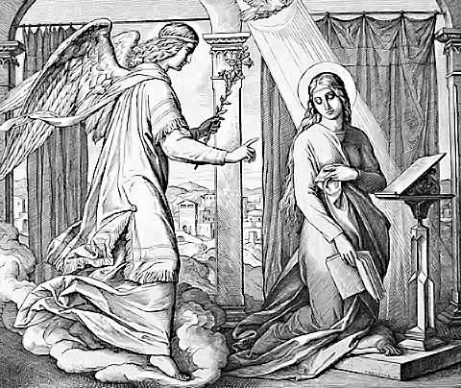

บทนำ
พระนางพรหมจารีมารีย์ทรงเป็นผู้ที่ได้รับเลือกสรร ให้เป็นพระ-มารดาของพระบุตร ที่จะรับเอากายมาบังเกิดในโลก อันเป็นจุดเริ่มต้นแห่งการไถ่กู้มนุษย์ พระแม่ทรงเป็นดังหีบแห่งพันธสัญญา ที่เก็บรักษาพระบุตรของพระเจ้าไว้ในครรภ์ เมื่อพระแม่ทรงเข้าบ้านของเศคาริยาห์ พระแม่ได้ประทานความรอดให้แก่ผู้ที่จะนำหน้าพระมหาไถ่ ซึ่งท่านก็โลดเต้นยินดี เมื่อได้ยินคำทักทายของพระแม่ นางเอลีซาเบธเปี่ยมด้วยพระจิตเจ้า ประกาศว่าพระแม่ทรงเป็นพระ-มารดาพระเจ้า
เพลงแม่พระ มารดาพระเจ้า ผู้มีบุญ (ช 436)
(รับ) ท่านมีความเชื่อ ท่านคือผู้มีบุญ ท่านผู้มีบุญมารดาพระเจ้า
1. พุน้ำมหัศจรรย์ ตะวันรุ่งเรืองไร ธารกระแสความวางใจสดใสชื่นใจพระดล
กระหายที่เรียกร้องให้ต้องสละตน แม่คือความหวังมนุษย์ชนมารดาพระเจ้า
2. อัศจรรย์นักหนาเคหาแห่งพระองค์ พระวิหารพระประสงค์ให้ทรงส่งผลอุดม
พระจิตที่เรียกเร้าพระเจ้าจัดเหมาะสม แม่คือความหวังที่เฝ้าชมมารดาพระเจ้า
บทสร้อย บรรดาประกาศกได้ทำนายไว้ว่า พระผู้ไถ่จะบังเกิดจากพระนางพรหมจารีมารีย์
น้อมเกล้าวันทา องค์พระมารดา เจ้าฟ้าบวร
ดาราสมุทร ผ่องผุดสุนทร
พระนามขจร พรหมจรรย์วิมล
คาเบรียลเทวา เอ่ยเอื้อนวาจา ทูลฝ่ายุคล
“อาเว” ประเสริฐ เลิศในสกล
ควรเราทุกคน สำนึกอัตตา
ให้เราดำรง สันติสุขมั่นคง กับนาม “เอวา”
ซึ่งองค์มารดา ถวายพรวันทา
ทวารเทวา ที่พึ่งเวไนย
โปรดตัดโซ่ตรวน แห่งคนบาปมวล ปลดทาสเป็นไท
โปรดช่วยคนบอด ให้รอดทางใจ
ได้ประจักษ์ใน สวรรค์ภิรมย์

โปรดไล่ทุกข์ผอง เป็นเครื่องจำจอง ก่อความชื่นชม
วอนขอพระพร บวรนิยม
ช่วยให้สุขสม อัตภาพพึงมี

มารดาจอมไท้ องค์พระผู้ไถ่ แห่งชาวเรานี้
โปรดวอนพระบุตร ผู้สุดแสนดี
อวยพรข้านี้ เห็นแก่มารดา
แม่ผู้อ่อนหวาน พรหมจรรย์บรรหาร ยิ่งปวงอมร
ซึ่งข้าพเจ้า มาเร้าวิงวอน
โปรดเอื้ออวยพร อภัยโทษมลทิน
ข้าขอวันทา องค์พระบิดา บริสุทธิ์โสภิณ
พระบุตรพระจิต เรืองฤทธิ์หลั่งริน
สามองค์ภูมินทร์ ทรงเกียรติเสมอกัน อาแมน
บทสร้อย บรรดาประกาศกได้ทำนายไว้ว่า พระผู้ไถ่จะบังเกิดจากพระนางพรหมจารีมารีย์

บทอ่านจากบทเทศน์ของนักบุญอีเรเนโอ พระสังฆราช
พระคริสตเจ้า เมื่อเสด็จมาในสิ่งสร้างของพระองค์เองในรูปแบบที่มองเห็นได้ ก็ทรงรับการค้ำจุนจากสิ่งสร้างที่พระองค์ได้ทรงค้ำจุนอยู่ ความนอบน้อมเชื่อฟังของพระองค์บนไม้กางเขน ได้ทำลายความไม่นอบน้อมเชื่อฟังในสวนเอเดน ข่าวดีแห่งความจริงที่ทูตสวรรค์ได้นำมาแจ้งแก่พระนางมารีย์พรหมจารีที่นอบน้อมนั้น ได้ลบล้างความผิดที่ปีศาจได้ล่อลวงเอวา
เอวาได้เชื่อคำหลอกลวงของปีศาจและหลบหนีพระเจ้า หลังจากที่ได้กระทำผิดโดยไม่นอบน้อมต่อพระดำรัสของพระองค์ ส่วนพระนางมารีย์ได้รับข่าวดีโดยทางวาทะของทูตสวรรค์ และได้ให้กำเนิดพระเยซูเจ้าในความนอบน้อมเชื่อฟัง
(รำพึงสักครู่)
บทตอบรับ
ซ้าย พระนางมารีย์ เป็นผู้หนึ่งในจำนวนคนที่รอคอยการเสด็จมาของพระมหาไถ่ ด้วยความเชื่อมั่นคง
ขวา พระนางมารีย์เชื่อมั่นว่าพระเจ้าจะทรงส่งพระมหาไถ่มา ตามที่ทรงสัญญาไว้แต่กาลก่อน
ซ้าย พระนางมารีย์ซื่อสัตย์ต่อพระเจ้า โดยการปฏิบัติตามน้ำพระทัยของพระองค์เสมอ
ขวา พระนางรอคอยการเสด็จมาขององค์พระมหาไถ่ ด้วยความหวังใหญ่หลวง จนกระทั่งพระนางยินดีปฎิญาณถวายชีวิตทั้งหมดรับใช้พระเจ้า และบำเพ็ญประโยชน์แก่พี่น้องเพื่อนมนุษย์
ซ้าย พระนางมารีย์จึงเป็นชาวอิสราเอลที่ดีเด่นกว่าทุกคน คุณงามความดีทุกอย่างที่บรรดาบรรพบุรุษเคยมีมา และคุณธรรมที่น่าสรรเสริญทุกประการ มีพร้อมในพระนาง
ขวา พระเจ้าทรงพอพระทัยเลือกพระนางผู้บริสุทธิ์ผุดผ่ององค์นี้ เป็นผู้ให้กำเนิดพระเยซูเจ้าพระบุตรของพระองค์

บทภาวนาเพื่อความดีของดวงใจ (ภาวนาพร้อมกัน)
ข้าแต่พระมารดามารีอา พระมารดาของพระเจ้า โปรดช่วยลูกให้รักษาดวงใจเยี่ยงเด็กไว้ ดวงใจที่บริสุทธิ์และแจ่มใสดุจน้ำพุใสสะอาด
โปรดให้ลูกมีดวงใจซื่อ ๆ ที่รู้จักมองข้ามความเจ็บปวดของตนเอง ดวงใจที่พร้อมจะให้ตนเอง ดวงใจที่เปี่ยมด้วยความเมตตาสงสาร ดวงใจที่ซื่อสัตย์และกว้างขวาง ที่ไม่ลืมความดีที่ได้รับ และรู้จักชนะความขุ่น-เคืองต่าง ๆ
โปรดช่วยให้ดวงใจของลูกสุภาพ เพื่อลูกจะได้รักโดยไม่หวังจะได้รับความรักตอบแทน และมีความสุขใจในการเข้าไปในดวงใจผู้อื่น เพื่อพระบุตรของพระแม่
โปรดให้ลูกมีดวงใจที่ยิ่งใหญ่กล้าหาญ ที่จะไม่ปิดตัวเองเมื่อต้องได้รับความอกตัญญู หรือหมดเรี่ยวแรงลงเพราะความเฉยเมย
โปรดให้ดวงใจของลูกลุกร้อนไปด้วยความรักของพระเยซูคริสตเจ้า เผาผลาญด้วยความรักของพระองค์อย่างไม่มีวันจบสิ้น จนกว่าลูกจะลุถึงสวรรค์ด้วยเทอญ
โปรดเถิดพระเจ้าข้า โปรดให้พระนางมารีย์ผู้เป็นพรหมจารีเสมอ ได้ช่วยอ้อนวอนเพื่อข้าพเจ้าทั้งหลายได้มีความไว้วางใจแบบเด็กน้อย และมีใจพร้อมที่จะน้อมรับน้ำพระทัยของพระบิดาเจ้าอย่างบริบูรณ์ยิ่งขึ้นเสมอ อาแมน
บทเพลงของสิเมโอน
บทสร้อย ก่อนที่จะถึงแก่ความตาย ท่านจะได้แลเห็นพระคริสตเจ้าพระผู้ไถ่ของท่าน
- บัดนี้พระองค์จะให้ข้าฯ มรณะ หลุดพ้นพันธะก็แล้วแต่จะกรุณา
- เพราะตาข้าฯ ได้ประสบบุญญาธิการของพระองค์ อันได้ทรงเตรียมไว้ให้ประชากรได้เห็น
- พระองค์ทรงเป็นภานุมาศ อันจำรัสเรืองรอง
- ของนานาประชาราษฎร์ และทรงเป็นองค์โรจนาการแห่งชาติอิสราเอล
- สิริพึงมีแด่พระบิดา และพระบุตร และพระจิต
- เหมือนในปฐมกาล บัดนี้ และทุกเมื่อตลอดนิรันดร อาแมน
บทสร้อย ก่อนที่จะถึงแก่ความตาย ท่านจะได้แลเห็นพระคริสตเจ้าพระผู้ไถ่ของท่าน

บทภาวนาของประธาน
ข้าแต่พระเจ้า โปรดสดับฟังคำภาวนาของข้าพเจ้าทั้งหลาย โปรดให้ข้าพเจ้าทั้งหลายนอบน้อมต่อการดลใจของพระจิตของพระองค์ ตามแบบฉบับของพระนางพรหมจารีมารีย์ และโปรดให้ได้เรียนรู้ในการนำพระคริสตเจ้าไปสู่พี่น้องของข้าพเจ้าทั้งหลาย และสรรเสริญพระองค์ด้วยความศักดิ์สิทธิ์แห่งชีวิตด้วยเถิด ทั้งนี้ ขอพึ่งพระบารมีพระเยซูคริสตเจ้า พระบุตรผู้ทรงจำเริญและครองราชย์ เป็นพระเจ้าหนึ่งเดียวกับพระองค์ และพระจิตตลอดนิรันดร อาแมน

อวยพร ขอพระเจ้าโปรดประทานคืนอันสงบ และปลายทางอันเป็นสุขแก่ข้าพเจ้าทั้งหลาย อาแมน

เพลงแม่พระ ใครรักเท่าแม่

แม่รักลูกยิ่งสิ่งใด ลูกวอนขออะไร แม่ให้ดังปรารถนา ชีวิตแม่พลีได้ทุกเวลา ใครเล่าหนา รักเราเท่าแม่รักเอย
โอ้แม่มารีย์ยอดสตรี เหนือใครทั้งปวง พระแม่ทรงเป็นห่วง เหล่าพวกลูกที่อ่อนแอ แม้มีศัตรูร้ายจู่โจมคอยรังแกไม่ผันแปร โอ้พระแม่คอยช่วยเรา โอ้แม่มารีย์ ราชินีของชาวคริสตังค์ พระแม่เป็นพลังหนุนนำให้ลูกทำดี จึงขอสรรเสริญเทิดเทินพระแม่มารีย์ ลูกยินดีฉลองพระนางในวันนี้เอย
แม่ขอให้ลูกอย่าทำความชั่ว บาปเมามัวอย่าได้กลัวสู้มัน อย่าหนี จงสู้สุดชีวัน แม่เป็นประกัน บาปมันจะพ่ายแพ้เอย

วารที่ 6
นักบุญโยเซฟ
ผู้เฝ้าปกป้ององค์พระผู้ไถ่
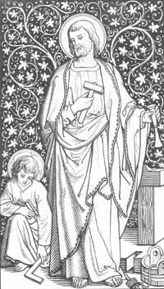

บทนำ
นักบุญโยเซฟ ช่างไม้ชาวเมืองนาซาเร็ธ ท่านดำเนินชีวิตในความชอบธรรม สุภาพถ่อมตน ขยันขันแข็ง และซื่อสัตย์เสมอ ด้วยเหตุนี้พระบิดาเจ้าจึงทรงเลือกสรรท่านให้เป็นบิดาเลี้ยงของพระเยซูคริสตเจ้า และเป็นพระภัสดาของพระนางพรหมจารีมารีย์
พระเจ้าทรงเรียกท่านนักบุญโยเซฟให้เป็นแบบอย่างแห่งความรัก ความอ่อนโยน และความเสียสละ ทุกย่างก้าวในชีวิตของท่าน มีแต่ความเรียบง่ายและอ่อนโยน ท่านอดทนพากเพียรในการเฝ้ารักษาปกป้องพระเยซูเจ้า ซึ่งพระบิดาได้ทรงมอบฝากไว้กับท่าน
เพลง บุตรแห่งดาวิด (ช.384)
(รับ) บุตรแห่งดาวิดมิ่งมิตรแม่มารี พระเจ้าทรงศรีเลือกสรรท่านประทาน
พระคริสต์กุมาร ให้มอบชีวีไว้ในมือท่านเทอญ
1. บุรุษผู้ไว้ใจ ในพระสัญญาประทานมา
ยามเมื่อถึงกาลเวลา ที่ต้องรับพระเมสซิยาห์ (รับ)
2. บุรุษผู้เงียบงัน พระเลือกสรรประทานพระพร
ให้ได้ยินเสียงออดอ้อน จากพระวจนาตถ์กุมาร (รับ)
3. บุรุษผู้ชอบธรรม ชอบธรรมเหนือมนุษย์ทั้งผอง องค์ความจริงแหงนพักตร์มอง ท่านด้วยสายตาผู้แรกเกิด (รับ)

บทสร้อย ท่านนักบุญโยเซฟเฝ้าดูแลปกป้องพระนางมารีย์ ตลอดการเดินทางไปเมืองเบธเลเฮม และเมื่อต้องหลบหนีไปประเทศอียิปต์
ท่านโยเซฟแบบฉบับแห่งความรัก มีใจภักดิ์องค์ไท้ไม่เสื่อมสูญ
สิริโรจน์แด่ท่านทวีคูณ สืบตระกูลดาวิดกษัตรา
ดวงมานท่านซื่อถือพรหมจรรย์ พระจึงสรรเป็นบิดาองค์นาถา
ภัสดาผ่องแผ้วของมารีอา ในเคหาทำงานด้วยแรงกาย
ช่างฝีมือท่านนี้มีเกียรติ จิตละเมียดตั้งใจสอนถวาย
พระคริสต์ฤทธีแห่งหญิงชาย จอมไผทละเกียรติก้องระบือ
ทุกผู้ทุกคนต้องม้วยมรณ์ กรรมกรห่อนรู้ซึ่งหนังสือ
เจ้าธาตรีเศรษฐีชื่อเลื่องลือ ใครนะหรือฝืนเปลี่ยนทางชีวี
ท่านสละความสุขประสาโลก ไร้เศร้าโศกด้วยวางใจพระทรงศรี
พระมารดาปลอบขวัญคู่บารมี น้อมจิตภักดีสิ้นอายุขัย
คอยเชิดชูพระเกียรติพระเป็นเจ้า ทุกค่ำเช้าเป็นนิจจิตผ่องใส
ใจท่านเป็นวิหารองค์ทรงชัย เป็นหลักใหญ่โน้มนำสันติเทอญ
บทสร้อย ท่านนักบุญโยเซฟเฝ้าดูแลปกป้องพระนางมารีย์ ตลอดการเดินทางไปเมืองเบธเลเฮม และเมื่อต้องหลบหนีไปประเทศอียิปต์

บทสร้อย บรรดาผู้ชอบธรรมจะชื่นชมยินดีในพระเจ้า
เพลงสดุดีที่ 33
- ท่านผู้ชอบธรรมจงเปรมปรีดิ์ในพระเจ้า ท่านผู้เที่ยงตรงจงได้รับการสรรเสริญ
- จงโมทนาคุณพระเจ้าด้วยเพลงพิณ ซึ่งท่านบรรเลงถวายพระองค์
- จงขับเพลงบทใหม่ถวายพระองค์
จงแซ่ซ้องสดุดีพระองค์ด้วยดุริยสังคีตอันแสนเสนาะ
- เพราะพระวจนะของพระองค์เที่ยงธรรม
และราชกิจของพระองค์ก็ควรแก่การศรัทธาเชื่อถือ
- พระองค์ทรงรักความชอบธรรมและความยุติธรรม
แผ่นดินเปี่ยมล้นด้วยความรักของพระองค์
- โดยพระวจนะของพระองค์ สรวงสวรรค์ได้รับการสรรค์สร้างขึ้นมา พร้อมด้วยเทพโยธาทั้งปวง ด้วยลมเนรมิตจากโอษฐ์ของพระองค์
- ทรงรวบรวมน้ำทะเลประหนึ่งประจุไว้ในถุงน้ำ
และทรงเก็บเหวลึกไว้เป็นคลังสำรอง
- ขอให้แผ่นดินทั้งพิภพถวายมนัสการแด่พระเป็นเจ้า
ให้บรรดาชาวโลกทั้งปวงสั่นสะท้านด้วยความยำเกรงพระองค์
- เพียงพระวาจาดำรัส ทุกสิ่งก็เป็นไปตามนั้น
เพียงมีพระบัญชา ทุกสิ่งที่ทรงปรารถนาก็อุบัติขึ้นมา
- พระองค์ได้เคยทรงล้มแผนของนานาชาติมาแล้ว
และโปรดให้โครงการของชนหลายประเทศต้องล้มเหลว
- แผนของพระองค์ดำรงมั่นคงอยู่เป็นนิตย์
โครงการที่ทรงดำริในพระทัยยืนยงชั่วกัปกัลป์
- ความสุขจึงเป็นของประชาชาติที่มีพระเจ้าเป็นองค์พระเจ้า
คือชนชาติซึ่งพระองค์ทรงเลือกสรรไว้เป็นมรดกของพระองค์
- สิริแด่พระเจ้า พระบุตรพระจิตปกเกล้า
ตราบชั่วนิรันดร์กาลเทอญ อาแมน
บทสร้อย บรรดาผู้ชอบธรรมจะชื่นชมยินดีในพระเจ้า

บทอ่านจากพระวรสารนักบุญมัทธิว (มธ 1:18-25)
เรื่องราวการประสูติของพระเยซูคริสตเจ้าเป็นดังนี้ พระนางมารีย์ พระมารดาของพระองค์หมั้นกับโยเซฟ แต่ก่อนที่ท่านทั้งสองจะครองชีวิตร่วมกัน ปรากฎว่าพระนางตั้งครรภ์แล้วเดชะพระจิตเจ้า โยเซฟคู่หมั้นของพระนางเป็นผู้ชอบธรรม ไม่ต้องการฟ้องหย่าพระนางอย่างเปิดเผย จึงคิดถอนหมั้นอย่างเงียบ ๆ ขณะที่โยเซฟกำลังคิดถึงเรื่องนี้อยู่ ทูตสวรรค์ขององค์พระผู้เป็นเจ้าก็มาเข้าฝัน กล่าวว่า “โยเซฟ โอรสกษัตริย์ดาวิด อย่ากลัวที่จะรับมารีย์มาเป็นภรรยาของท่านเลย เพราะเด็กที่ปฏิสนธิในครรภ์ของนางนั้นมาจากพระจิตเจ้า นางจะให้กำเนิดบุตรชาย ท่านจงตั้งชื่อบุตรนั้นว่า เยซู เพราะเขาจะช่วยประชากรของเขาให้รอดพ้นจากบาป เหตุการณ์นี้เกิดขึ้นเพื่อพระดำรัสขององค์พระผู้เป็นเจ้าที่ตรัสผ่านประกาศกจะเป็นความจริงว่า “หญิงพรหมจารีจะตั้งครรภ์ และจะคลอดบุตรชาย ซึ่งจะได้รับนามว่า “อิมมานูเอล” แปลว่า พระเจ้าสถิตกับเรา” เมื่อโยเซฟตื่นขึ้น เขาก็ทำตามที่ทูตสวรรค์ขององค์พระผู้เป็นเจ้าสั่งไว้ คือรับมารีย์มาอยู่ด้วย แต่เขามิได้มีเพศสัมพันธ์กับนาง ต่อมานางให้กำเนิดบุตรชาย โยเซฟตั้งชื่อกุมารนั้นว่า “เยซู”
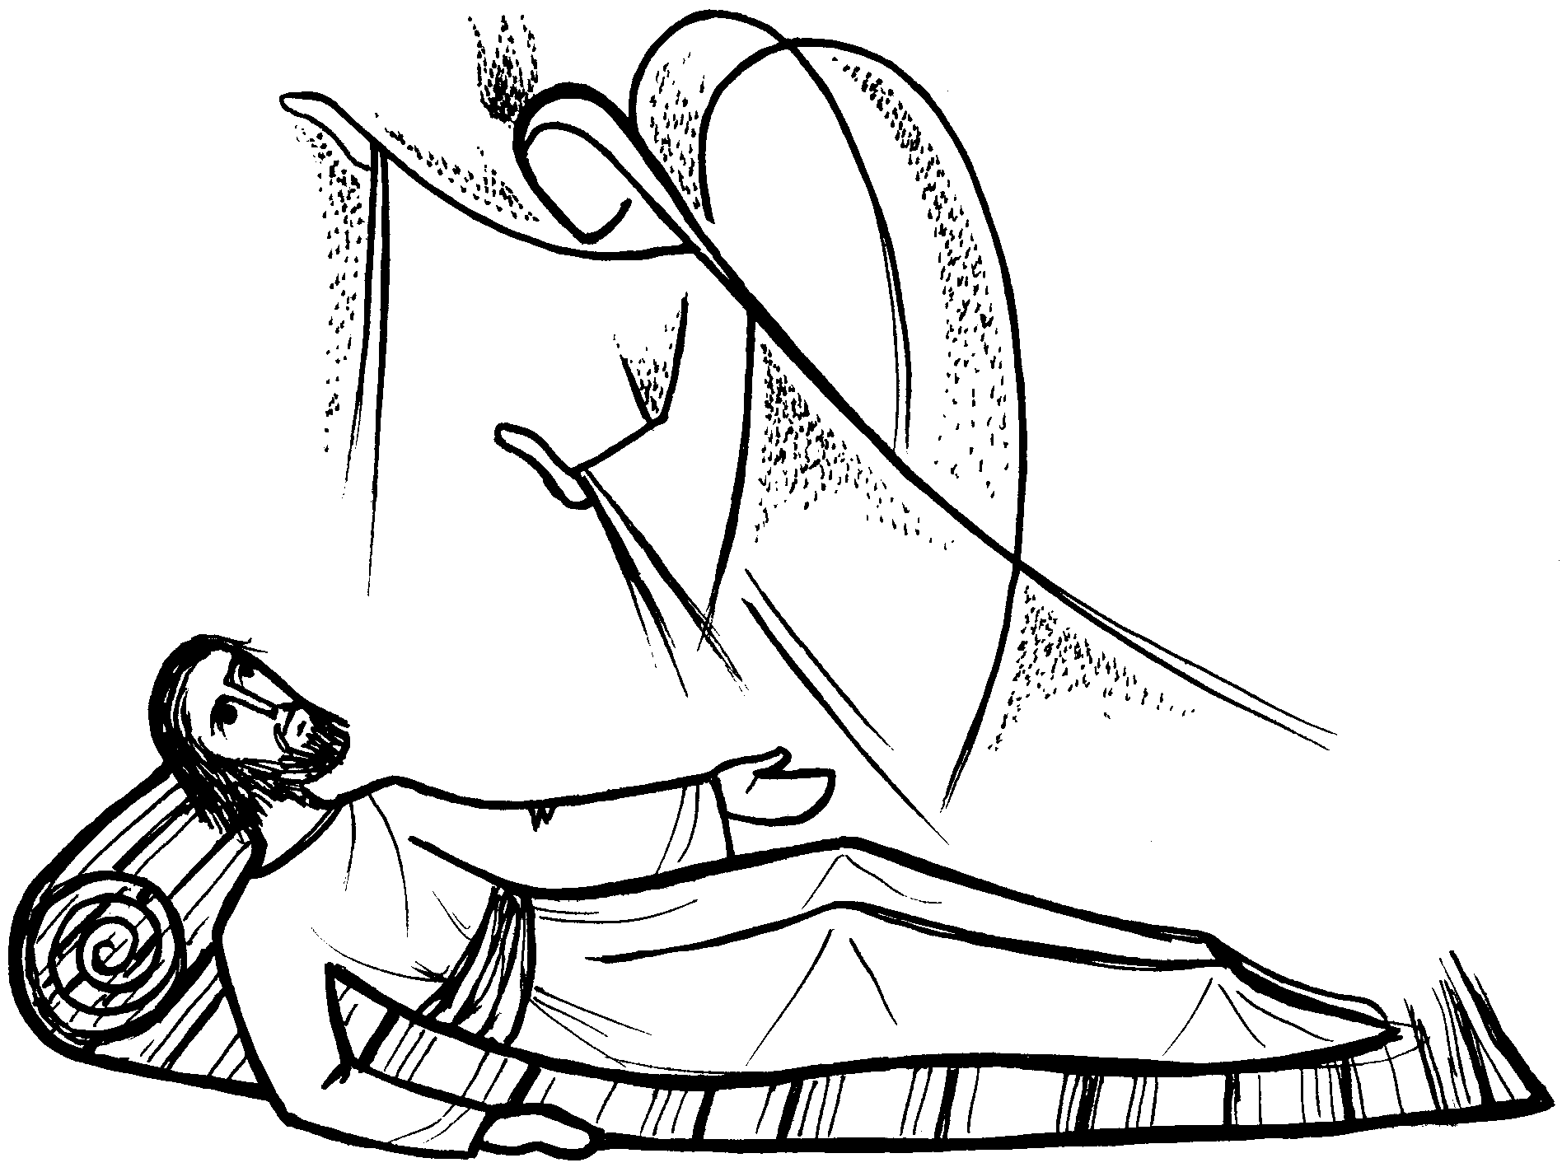
(นี่คือพระวาจาของพระเจ้า)
(รำพึงสักครู่)

บทรับสั้น
ก่อ พระเจ้าได้ทรงแต่งตั้งให้ท่านเป็นผู้ปกครองครอบครัวของพระองค์
รับ พระเจ้าได้ทรงแต่งตั้งให้ท่านเป็นผู้ปกครองครอบครัวของพระองค์
ก่อ พระองค์ทรงแต่งตั้งให้ท่านเป็นผู้ปกครองทุกสิ่งทุกอย่างที่เป็นของพระองค์
รับ พระเจ้าได้ทรงแต่งตั้งให้ท่านเป็นผู้ปกครองครอบครัวของพระองค์
ก่อ พระสิริรุ่งโรจน์แด่พระบิดา และพระบุตร และพระจิต
รับ พระเจ้าได้ทรงแต่งตั้งให้ท่านเป็นผู้ปกครองครอบครัวของพระองค์

บทภาวนาแด่นักบุญโยเซฟ
โปรดระลึกเถิด ท่านนักบุญโยเซฟผู้ศักดิ์สิทธิ์ยิ่ง นักบุญเทเรซาได้เป็นพยานยืนยันว่าแต่ไหนแต่ไรมา ยังไม่เคยได้ยินเลยว่า ใครที่วอนขอความคุ้มครองและช่วยเหลือจากท่านแล้ว จะไม่ได้รับตามที่ขอ ด้วยความไว้วางใจ ข้าพเจ้ามาอยู่ต่อหน้าท่าน ท่านผู้พิทักษ์ที่น่ารัก ภัสดาผู้บริสุทธิ์ยิ่งของพระนางมารีย์ บิดาของพระผู้ไถ่ และผู้แจกจ่ายมหาสบัติจากดวงหทัยอันศักดิ์สิทธิ์
แม้คำภาวนาของข้าพเจ้าทั้งหลาย จะไม่ร้อนรนเท่าที่ควร พระเจ้าทรงได้เลือกสรรท่านให้เป็นภัสดาของพระนางมารีย์ ชาวเราจึงวอนขอท่าน โปรดเถิด โปรดให้ผู้ที่เคารพนับถือท่านเป็นผู้อุปถัมภ์บนโลกนี้ ได้ท่านเป็นผู้เสนอในสวรรค์ด้วย พระองค์ผู้ทรงจำเริญและครองราชย์ตลอดนิรันดร อาแมน
เยซู มารีย์ โยเซฟ ข้าพเจ้าขอถวายดวงใจ สติปัญญาและชีวิตแด่ท่าน
เยซู มารีย์ โยเซฟโปรดทรงช่วยข้าพเจ้าเมื่อใกล้จะตาย
เยซู มารีย์ โยเซฟโปรดทรงช่วยข้าพเจ้าให้สิ้นใจอย่างราบรื่นในศีลในพรของท่านด้วยเทอญ

บทเพลงของสิเมโอน
บทสร้อย ก่อนที่จะถึงแก่ความตาย ท่านจะได้แลเห็นพระคริสตเจ้า พระผู้ไถ่ของท่าน
- บัดนี้พระองค์จะให้ข้าฯ มรณา หลุดพ้นพันธะก็แล้วแต่จะกรุณา
- เพราะตาข้า ฯ ได้ประสบบุญญาธิการของพระองค์
- อันได้ทรงเตรียมไว้ให้ประชากรได้เห็น
- พระองค์ทรงเป็นภานุมาศอันจำรัสเรืองรอง
- ของนานาประชาราษฎร์และทรงเป็นโรจนาการแห่งชาติอิสราเอล
- สิริพึงมีแด่พระบิดา และพระบุตร และพระจิต
เหมือนในปฐมกาล บัดนี้และทุกเมื่อตลอดนิรันดร อาแมน
บทสร้อย ก่อนที่จะถึงแก่ความตาย ท่านจะได้แลเห็นพระคริสตเจ้า พระผู้ไถ่ของท่าน

บทภาวนาประธาน
ข้าแต่พระเจ้า พระองค์โปรดประทานให้นักบุญโยเซฟเป็นผู้ชอบธรรม และมีส่วนร่วมในการกอบกู้มนุษย์ให้รอด ขอโปรดเพิ่มพูนความศรัทธา ความไว้ใจ และความรักแก่ข้าพเจ้าทั้งหลาย จะได้ร่วมมืออย่างซื่อสัตย์กับพระหรรษทาน ในการปฏิบัติภารกิจแห่งความรอด ให้บรรลุถึงความศักดิ์สิทธิ์ด้วยเถิด ทั้งนี้ ขอพี่งพระบารมีพระเยซูคริสต-เจ้าของข้าพเจ้าทั้งหลาย อาแมน
เพลงแม่พระ Salve Regina

วารที่ 7
คนเลี้ยงแกะ
ผู้ต่ำต้อยที่ตื่นเฝ้ารอคอยพระผู้ไถ่
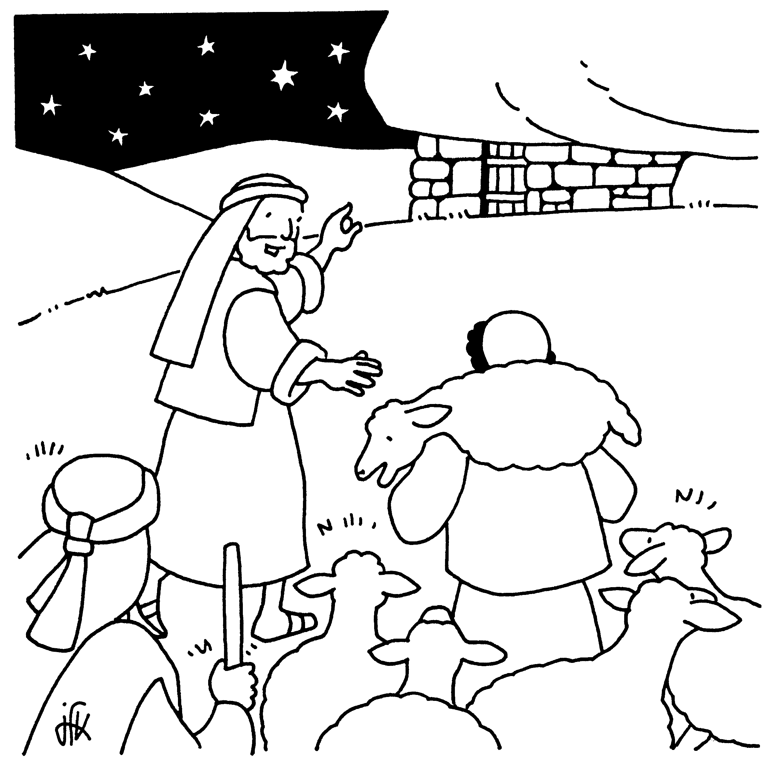

ในสมัยก่อนคริสตกาล คนเลี้ยงแกะถูกจัดว่าเป็น “คนบาป” ในสังคมของชาวอิสราเอล ซึ่งหมายถึงพวกที่ออกนอกทางแห่งพระบัญญัติและขนบธรรมเนียมของโมเสส อาชีพเลี้ยงแกะถือว่าเป็นอาชีพที่ไม่บริสุทธิ์ ทั้งนี้เพราะคนเลี้ยงแกะต้องดูแลฝูงแกะ ไม่สามารถไปร่วมพิธีทางศาสนาในพระวิหารที่กรุงเยรูซาเล็ม ตามเวลาที่กำหนดได้ พวกเขามักถูกตราหน้าว่าเป็นคนไม่ซื่อสัตย์ เพราะเขาอาจจะนำฝูงแกะเข้าไปเลี้ยงในทุ่งหญ้าของผู้อื่น พวกคนเลี้ยงแกะในสมัยนั้นถูกจัดว่าเป็นเดนสังคม ไม่มีใครคบหาสมาคมด้วย แต่บุคคลที่ถูกจัดว่าอยู่ชายขอบของสังคมนี้เอง ที่พระเจ้าทรงเลือกให้เป็นกลุ่มแรกที่ได้รับข่าวดีจากทูตสวรรค์ และได้มานมัสการพระกุมารเยซูเจ้าเป็นกลุ่มแรก และเพราะเหตุที่พวกเขาตื่นเฝ้าอยู่ทั้งคืน เขาจึงไม่พลาดข่าวดีแห่งการบังเกิดมาขององค์พระผู้ไถ่

เพลง ประชากรผู้เดินทาง (ก.301)

(รับ) ประชากรผู้เดินในคืนลำเค็ญนาน อรุณบานเบิกฟ้ามิช้าครัน

ในมรรคาชีวีที่ท่านหมายมั่น พระจะเสด็จพลันเพื่อช่วยเรา (ซ้ำ)

1. ถึงเวลาแล้วที่จะมองฟ้า แสวงหาพระเบื้องบน

ถึงเวลาผลักไสดอกไม้หม่น ให้ร่วงพ้นจากมือไป

2. ถึงเวลาสร้างส้นติสุขไซร้ ในโลกใกล้มรณา

ปล่อยให้ความรักพระประทานมา ปลดจิตข้าให้เสรี

บทสร้อย (เพลง) เจ้าจงเงยหน้ามองพระผู้ไถ่ ผู้เป็นความรอดจะเสด็จมา
เพลงสดุดีที่ 72:12-19
พระทรงช่วยคนที่จนยาก ขัดสนลำบากโปรดไถ่ถอน
ผู้ถูกทอดทิ้งทรงอาทร เมื่อเขาทูลวอนทรงช่วยครัน
พระทรงสงสารคนยากจน ผู้ซึ่งทุพพลไร้สุขสันต์
ทรงกู้ชีวิตคนเหล่านั้น คือช่วยชีวันให้รอดตาย
ทรงช่วยให้พ้นคนข่มขี่ เกรี้ยวกราดเกินที่จะหนีหน่าย
ทรงเห็นชีวาค่ามากมาย เงินทองนอกกายใช่สำคัญ
ขอจงทรงพระเจริญเทอญ ให้เสียงสรรเสริญก้องสวรรค์
ทรงรับทองคำของกำนัล จากอาหรับเขตขัณฑสีมา
ให้คนทั้งหลายอธิษฐาน เพื่อกษัตริย์สำราญสมปรารถนา
วอนพระเจ้าอวยพรทุกเวลา ทรงพระชันษายิ่งยืนนาน
ประเทศสุขศรีทวีคูณ ข้าวปลาสมบูรณ์ธัญญาหาร
พืชผลงามแท้แลตระการ เสมือนหนึ่งในย่านเลบานอน
ให้เมืองใหญ่ล้นคนสะพรั่ง มากมายคับคั่งดูสลอน
ซึ่งหมายพระช่วยอวยพระพร สมเป็นนครศิวิไลซ์
อย่าให้ผู้ใดลืมพระนาม เป็นที่เกรงขามทุกสมัย
พระเกียรติจำรูญมิสูญไป เหมือนดวงตะวันในเบื้องนภา
ขอให้นานาประชาชาติ สรรเสริญภูวนาถองค์นาถา
ปวงชนทูลขอพระเมตตา อวยพรเยี่ยงกษัตริย์พระโปรดพลัน
สรรเสริญพระเจ้าของเราเทอญ พระเจ้าประเสริฐมิแปรผัน
พระเจ้าอิสราเอลเท่านั้น ทรงทำอัศจรรย์ทรงว่ามา
จงสรรเสริญนามอันเกรียงไกร พระผู้ยิ่งใหญ่ทุกทิศา
ขอให้พระสิริโรจนา สถิตทั่วโลกาสาธุการ
สิริพึงมีแด่พระบิดา พระบุตราพระจิตผู้เรืองศรี
เหมือนดังในแรกเริ่มแต่เดิมที ทั้งบัดนี้และตลอดกาล อาแมน

บทสร้อย (เพลง) เจ้าจงเงยหน้ามองพระผู้ไถ่ ผู้เป็นความรอดจะเสด็จมา
บทสร้อย (เพลง) แผ่นดินของเราเต็มไปด้วย ความรักของพระเจ้า
แผ่นดินของเรา เต็มไปด้วย ความรักของพระองค์
เพลงสดุดีที่ 150 จงสรรเสริญพระเจ้า
- จงสรรเสริญพระเจ้า ในสถานนมัสการของพระองค์
จงสรรเสริญพระองค์ในพื้นฟ้าอันอานุภาพของพระองค์
- จงสรรเสริญพระองค์ เพราะกิจการอันอานุภาพของพระองค์
จงสรรเสริญพระองค์ ตามความยิ่งใหญ่ของพระองค์
- จงสรรเสริญพระองค์ด้วยเสียงแตร
จงสรรเสริญพระองค์ด้วยพิณเขาคู่และพิณใหญ่
- จงสรรเสริญพระองค์ด้วยรำมะนาและการเต้นรำ
จงสรรเสริญพระองค์ด้วยเครื่องสายและปี่
- จงสรรเสริญพระองค์ด้วยเสียงฉิ่ง จงสรรเสริญพระองค์ด้วยเสียงฉาบ
- จงให้ทุกสิ่งที่หายใจสรรเสริญพระเจ้า จงสรรเสริญพระเจ้าเถิด
- สิริแด่พระเจ้า พระบุตร พระจิตปกเกล้า
ตราบชั่วนิรันดร์กาลเทอญ อาแมน
บทสร้อย (เพลง) แผ่นดินของเรา เต็มไปด้วย ความรักของพระเจ้า
แผ่นดินของเรา เต็มไปด้วย ความรักของพระองค์
พระวาจาของพระเจ้าจากหนังสือประกาศกเอเสเคียล (อสค 34:15-16)
เราเองจะเป็นผู้เลื้ยงดูแกะของเรา จะหาที่ให้เขาพักผ่อน เราผู้เป็นพระเจ้าพูดไว้ดังนี้แหละ เราจะออกตามหาตัวที่หายไป นำตัวที่ออกเที่ยวไปไกล ๆ กลับมา พันแผลให้ตัวที่บาดเจ็บและรักษาตัวที่เจ็บป่วย เพราะเราเป็นผู้เลี้ยงแกะ และย่อมทำแต่สิ่งที่ถูกต้อง
(รำพึงสักครู่)

เพลง พระเจ้าคือนายชุมพา (ช 281)
- พระเจ้าคือนายชุมพาอารักขา ตรงกลางทุ่งหญ้าเขียวขจี
ให้ข้าได้นอนลงพักผ่อนกายี นำสู่นทีใสสำราญ
วิญญาณข้าน้อยพระเฝ้าคอยฟูฟื้น ให้ชีพร่มรื่นในพระอุปถัมภ์
ให้ข้าเดินหน้า บนมรรคาชอบธรรม พระนามเลิศล้ำเทิดทูน
2. มาตรแม้นข้าเดินในหุบมืดมรณา มิได้ผวาพรั่นพรึงกลัว
ข้ามีพระองค์ประทับอยู่กับตัว คทาคุ้มหัวพระคุ้มกัน
ต่อหน้าศัตรูพระองค์สู้ประทาน โต๊ะตั้งอาหารให้ข้าอิ่มสุขสันต์
พระองค์ทรงเจิมศีรษะด้วยน้ำมัน ให้ถ้วยข้านั้นล้นเต็ม
3. อันคุณความดีเมตตาที่งดงาม จะเฝ้าติดตามทั้งชีวา
ตลอดนิรันดร์ภายในพระเคหา คือบ้านของข้าพำนักเนา
อัลเลลูยา อัลเลลูยา อัลเลลูยา อัลเลลูยา
อัลเลลูยา อัลเลลูยา อัลเลลูยา อาแมน

บทภาวนาอ้อนวอน
ขวา ขอพระองค์โปรดให้ข้าพเจ้าทั้งหลายได้ประพฤติตนสมกับเป็นบุตรของพระเจ้า เพื่อจะได้เหมาะสมในการรับเสด็จพระองค์
ซ้าย โปรดให้ช้าพเจ้าทั้งหลายได้ยินพระสุรเสียงของพระองค์
ในสถานการณ์ที่เกิดขึ้น และยอมรับน้ำพระทัยของพระองค์
ในทุกกรณี
ขวา โปรดช่วยข้าพเจ้าทั้งหลายให้เป็นทุกข์กลับใจ
โดยการเจริญชีวิตใหม่อย่างดี
ซ้าย โปรดช่วยบรรดาคริสตชนที่ได้ห่างเหินไปจากพระองค์
ได้กลับมาหาพระองค์
โดยเฉพาะในเทศกาลเตรียมรับเสด็จพระองค์
พร้อมกัน ข้าแต่พระเจ้า โปรดช่วยให้เราแต่ละคนตื่นเฝ้ารอคอยพระองค์ และต้อนรับพระองค์ด้วยใจสุภาพถ่อมตน ดังเช่นคนเลี้ยงแกะ และโปรดให้ข้าพเจ้าทั้งหลายชื่นชมยินดีในการปฏิบัติตามน้ำพระทัยของพระองค์เสมอไป อาแมน
บทเพลงของสิเมโอน
บทสร้อย ก่อนที่จะถึงแก่ความตาย ท่านจะได้แลเห็นพระคริสตเจ้า พระผู้ไถ่ของท่าน
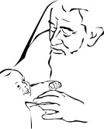
ข้าแต่พระผู้ทรงสรรพานุภาพ
- ทรงอนุญาตให้ทาสพระองค์จากไปแล้ว
คลาดแคล้วไปในสันติตามที่พระองค์ทรงสัญญา
- เพราะตาข้าฯ ได้เห็นความรอดสุกใส
ซึ่งพระองค์ได้ทรงจัดเตรียมไว้เพื่อประชาชาติทั้งหลาย
- เป็นความสว่างส่องแสงแก่คนต่างศาสนา
และสิริโรจนาแด่อิสราเอลประชากรของพระองค์
- สิริมงคลแด่พระผู้ทรงฤทธิ์ และพระบุตรเยซูคริสต์ องค์พระผู้เป็นเจ้า
- และพระจิตผู้สถิตในดวงใจเราทั้งหลาย บัดนี้และทุกเมื่อมิวายตลอดนิรันดร อาแมน
บทสร้อย ก่อนที่จะถึงแก่ความตาย ท่านจะได้แลเห็นพระคริสตเจ้า พระผู้ไถ่ของท่าน
บทภาวนาของประธาน ข้าแต่พระเจ้า โปรดฟังคำภาวนาของข้าพเจ้าทั้งหลาย และโปรดทอแสงลงสู่จิตใจเพื่อขจัดความมืดให้หมดสิ้นไป และให้จิตใจข้าพเจ้าทั้งหลายเตรียมพร้อมอยู่เสมอ เมื่อพระคริสตเจ้า พระบุตรของพระองค์เสด็จมา จะได้ทรงพบว่าข้าพเจ้าทุกคนเป็นผู้เหมาะสม ที่จะมานมัสการพระองค์ ทั้งนี้ขอพึ่งพระบารมีพระเยซูคริสตเจ้า พระเจ้าของข้าพเจ้าทั้งหลาย อาแมน

อวยพร ขอพระเจ้าโปรดประทานคืนอันสงบ และปลายทางอันเป็นสุขแก่ข้าพเจ้าทั้งหลาย อาแมน
เพลงแม่พระ Ave Maria
วารที่ 8
ปราชญ์บูรพา
ผู้แสวงหาและเดินทางมานมัสการพระผู้ไถ่

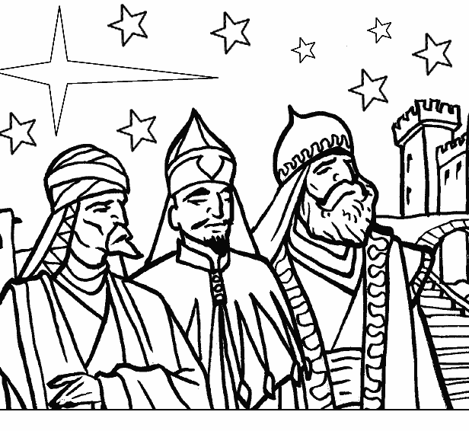

บทนำ
เราไม่ทราบอะไรมากนักเกี่ยวกับปราชญ์บูรพา หรือโหราจารย์เหล่านี้ เราทราบแต่เพียงว่า พวกเขาเดินทางมาหลายพันกิโลเมตรจากทิศตะวันออก เพื่อมาเข้าเฝ้ากษัตริย์แห่งชาวยิว ที่เขาเชื่อว่าเป็นพระเมส-สิยาห์ พวกเขาได้เห็นดวงดาวที่นำทางให้เขาได้มานมัสการพระกุมารเยซูเจ้า ปราชญ์เหล่านี้มาจากคนละดินแดนกัน และเป็นตัวแทนของนานาชาติทั่วโลกที่มาแสดงคารวะต่อพระคริสต์ด้วยความเชื่อ และนี่เป็นเครื่องหมายว่ามนุษยชาติได้รับความรอดพ้นจากการบังเกิดมาของพระเยซูเจ้า องค์พระผู้ไถ่ และพระองค์ทรงเป็นกษัตริย์ปกครองจักรวาล
เพลง เยรูซาเล็มเอ๋ย จงตื่นเถิด (ก 14)
(รับ) จงลุกขึ้น เยรูซาเล็ม จงส่องแสงจ้า เพราะความสว่างแห่งสวรรค์
ทอแสงมา เพื่อเจ้าจะพาไปยังประชาโลกทั้งมวล
และเจ้าจะประกาศความปิติ ความจริง
จงลุกขึ้น เยรูซาเล็ม เพราะพระเจ้าได้เสด็จมาหาเจ้า
1. มีหมู่ชนที่มาจากฟากบูรพา (มีหมู่ชนที่มาจากฟากบูรพา)
พร้อมกันมาเฝ้าถวายของบรรณาการ (พร้อมกันมาเฝ้าถวายของบรรณาการ)
เพราะพระกุมารเกิดในเจ้าเป็นสำคัญ (เพราะพระกุมารเกิดในเจ้าเป็นสำคัญ)
คอยนานวันพระเมสสิยาห์เสด็จมา (คอยนานวันพระเมสสิยาห์เสด็จมา)
(สร้อย) เยรูซาเล็ม เจ้าจงตื่นเถิด เยรูซาเล็ม เจ้าจงตื่นเถิด

บทสร้อย เราได้แต่งตั้งท่านให้เป็นแสงสว่างส่องนานาชาติ เพื่อประกาศความรอดของเรา จนสุดปลายแผ่นดิน
บทสรรเสริญ
ดวงดารารุจีระวีส่อง แสงลำยองผ่องผาดลาดไศล
ซึ่งประกาศข่าวประสูติของทรงชัย สุกพิไลกว่าตะวันสาดอรุณ
ได้แจ้งบอกแก่แผ่นดินถิ่นประชา พระเจ้ามาบังเกิดเทิดไอศูรย์
ณ แผ่นดินสิ้นยศลดจำรูญ ในตระกูลของชนคนเดินดิน
โดยลำแสงแดงจรัสวิรัชสุก นำประมุขขัตติยาโหราผิน
เร่งมาจากบูรพานครินทร์ แดนสุขินพร้อมเครื่องบรรณการ
บังคมกราบราบเศียรเรียนถวาย ทองคำใหม่ใสสุกศุทธะสาร
ทั้งมดยอบนอบฝ่ายบรรณาการ อีกกำยานจรวยกลิ่นระรินไกล
ของถวายเลิศล้ำเต็มความหมาย ซ่อนกำจายคล้ายบอกนอกคำไข
กลิ่นกำยานนั่นนะหรือคือทรงชัย สถิตในองค์พระเจ้าเนานิรันดร์
ทองคำสุกเหมือนจะปลุกให้คำนึง ว่าเป็นถึงจอมกษัตริย์รัฐเฉิดฉัน
ส่วนมดยอบกระซิบตอบถึงเหตุการณ์ จะวายปราณในคูหาศิลาชัย
พระสิริโรจนาแด่พระเจ้า องค์ล้นเกล้าพระเยซูผู้ยิ่งใหญ่
ทรงสำแดงว่าครองผองราชัย ชาติทั้งหลายต่างเชิดชูพระภูบาล
ร่วมกับองค์บิตุเรศเศวตฉัตร มิ่งนมัสองค์พระจิตฤทธิ์ไพศาล
ขอน้อมนบศิระกราบสักการ ด้วยดวงมานสามิภักดิ์นิรันดร
บทสร้อย เราได้แต่งตั้งท่านให้เป็นแสงสว่างส่องนานาชาติ เพื่อประกาศความรอดของเรา จนสุดปลายแผ่นดิน

บทสร้อย จิตใจข้าพเจ้ากระหายหาพระเจ้าผู้ทรงชีวิต
เมื่อใดเล่าจะได้ประสบพระพักตร์พระองค์
เพลงสดุดี 63: 1-9 วิญญาณที่กระหายหาพระเจ้า
พระเจ้าข้าพระองค์เป็นพระเจ้า ปวงข้าเฝ้าปรารถนาพระองค์ยิ่ง
จิตใจข้ากระหายพระแท้จริง กายข้ายิ่งใฝ่ฝันอย่างมั่นคง
เหมือนแผ่นดินแห้งผากอยากได้น้ำ แสนสุขล้ำพบพระผู้อยู่สูงส่ง
ในสถานบริสุทธิ์ดุจจำนง ให้ข้าคงเห็นอิทธิฤทธิ์เดชา
อันความรักแท้นั้นแสนมั่นคง ของพระองค์ล้ำเลิศเกิดคุณค่า
สุดประเสริฐแสนดีกว่าชีวา ปวงเหล่าข้าสรรเสริญเทิดเทินองค์
ข้าขอบคุณพระเจ้าเนาในหล้า ตราบเท่าข้ามีชีวิตลิขิตบ่ง
ข้ากราบกรานอธิษฐานต่อพระองค์ จิตข้าคงเอิบอิ่มยิ้มพอใจ
เมื่อข้าล้มตัวนอนถอนระลึก คะนึงนึกตลอดคืนชื่นจิตใส
พระองค์ช่วยเหลือข้ามาแต่ไร ร้องเพลงใต้ร่มเงาเฝ้ายินดี
ข้าขอยึดพระองค์มั่นคงไว้ เพราะท่านได้ปกป้องผองภัยที่
พวกเหล่าร้ายรุมฆ่ามาราวี อเวจีรับรองคอยจองตัว
สิริพึงมีแด่พระบิดา พระบุตราพระจิตผู้เรืองศรี
เหมือนดังในแรกเริ่มแต่เดิมที ทั้งบัดนี้และตลอดกาล อาแมน
บทสร้อย จิตใจข้าพเจ้ากระหายหาพระเจ้าผู้ทรงชีวิต
เมื่อใดเล่าจะได้ประสบพระพักตร์พระองค์
บทสร้อย กษัตรย์ผู้ยิ่งใหญ่นั้นคือใครผู้ใด พระองค์คือพระเจ้าผู้เข้มแข็ง
- ขอบรรดาพระราชาแห่งเมืองทาร์ซิสและหมู่เกาะทั้งปวง
มาถวายราชบรรณาการแด่พระเจ้า
- ขอบรรดาพระราชาแห่งเชบาและเสบา นำของกำนัลมาถวายพระองค์
- ขอพระราชาทั้งปวงกราบลงไหว้พระองค์
บรรดาประชาชาติจงปรนนิบัติพระองค์
เพราะพระองค์ทรงช่วยกู้คนขัดสน คนยากจน เมื่อเขาร้องทูล
- พระองค์ทรงสงสารคนอ่อนเปลี้ยและคนขัดสน และช่วยชีวิตพวกเขา
- พระองค์ทรงไถ่ชีวิตของเขาจากการบีบบังคับและความทารุณ และโลหิตของเขาก็ประเสริฐในสายตาของพระองค์
- ขอพระองค์ทรงพระเจริญ ให้คนถวายทองคำเมืองเชบาแด่พระองค์ ให้พวกเขาสรรเสริญพระองค์ตลอดไป
- ขอพระนามของพระองค์ดำรงอยู่เป็นนิตย์ พระเกียรติยั่งยืนดั่งดวงอาทิตย์ ให้ประชาชาติถวายพระพรแด่พระนามของพระองค์
- สาธุการแด่พระเจ้า พระเจ้าแห่งอิสราเอล ผู้ทรงกระทำสิ่งมหัศจรรย์
สาธุการแด่พระนามรุ่งโรจน์ของพระองค์เป็นนิตย์

สิริแด่พระเจ้า พระบุตร พระจิตปกเกล้า

ตราบชั่วนิรันดร์กาลเทอญ อาแมน
บทสร้อย กษัตรย์ผู้ยิ่งใหญ่นั้นคือใครผู้ใด พระองค์คือพระเจ้าผู้เข้มแข็ง
พระวาจาของพระเจ้า จากหนังสือประกาศกอิสยาห์ (อสย 60:1-8)
จงลุกขึ้น ฉายแสง เพราะว่าความสว่างของเจ้ามาแล้ว และพระสิริของพระเจ้าขึ้นมาเหนือเจ้า เพราะว่า ดูเถิด ความมืดจะคลุมแผ่นดินโลก และความมืดทึบคลุมชนชาติทั้งหลาย แต่พระเจ้าจะทรงขึ้นมาเหนือเจ้า เขาจะเห็นพระสิริของพระองค์เหนือเจ้า บรรดาประชาชาติจะมายังความสว่างของเจ้า จงเงยหน้ามองรอบ ๆ เขาเหล่านั้นมาด้วยกัน ทุกคนมาหาเจ้า บุตรชายทั้งหลายของเจ้าจะมาจากที่ไกล ใจของเจ้าจะตื่นเต้นและเปรมปรีด์ เพราะความมั่งคั่งแห่งทะเลจะหันมาหาเจ้า ทรัพย์สมบัติของบรรดาประชาชาติจะมายังเจ้า
บทตอบรับ
ก่อ บรรดาปราชญ์บูรพาได้เห็นดวงดาวของพระเมสสิยาห์ และด้วยความยินดี พวกเขาได้ออกเดินทางมานมัสการพระองค์
รับ บรรดาปราชญ์บูรพาได้เห็นดวงดาวของพระเมสสิยาห์ และด้วยความยินดี พวกเขาได้ออกเดินทางมานมัสการพระองค์
ก่อ เยรูซาเล็มเอ๋ย ความสว่างของเจ้ามาถึงแล้ว พระสิริรุ่งโรจน์ของพระเจ้าปรากฏขึ้นเหนือเจ้า รับ
ก่อ ชนชาติทั้งหลาย จงถวายพระพรแด่พระเป็นเจ้าของเรา ประชาชาติทั้งปวงจะได้รับพระพรในพระองค์ รับ
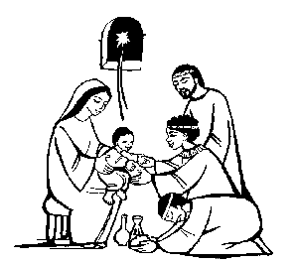

บทเพลงของสิเมโอน
บทสร้อย ตาของข้าพเจ้าได้เห็นความรอด ซึ่งพระองค์ได้ทรงจัดเตรียมไว้ต่อหน้าประชาชาติ

ขอข้าบาทได้เยี่ยมกราย สู่สันติหมาย
ตามพระวาจาพระองค์
เพราะดวงตาข้าฯมองตรง เห็นดังจำนง
ความรอดที่พระประทาน
ความรอดซึ่งพระจัดการ ทรงเตรียมไว้นาน
เพื่อมอบแก่ประชากร
เป็นสิริโรจน์อันขจร สมดังพระพร
แห่งอิสราเอลชาวชน
สิริขอบันดาลดล พระบิดาแห่งสกล
ผู้ซึ่งตรัสเรียกข้าฯมา
สิริอันรุ่งโรจนา แด่พระบุตรา
ผู้เป็นประทีปส่องทาง
สิริมิรู้เลือนลาง แด่พระจิตผู้วาง
รังสีรุ่งโรจน์สู่ใจ อาแมน
บทสร้อย ตาของข้าพเจ้าได้เห็นความรอด ซึ่งพระองค์ได้ทรงจัดเตรียมไว้ต่อหน้าประชาชาติ

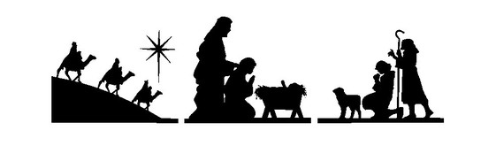

บทภาวนาของประธาน
ข้าแต่พระเจ้า ขอทรงพระเมตตาฟังคำวิงวอนของประชากรของพระองค์ ข้าพเจ้าทั้งหลายปลาบปลื้มยินดีที่พระบุตรเสด็จมาบังเกิดเป็นมนุษย์ เมื่อสิ้นพิภพ พระบุตรจะเสด็จมาอย่างทรงเกียรติรุ่งโรจน์อีกครั้งหนึ่ง ขอให้ข้าพเจ้าทั้งหลายได้รับชีวิตนิรันดรเป็นรางวัลด้วยเถิด ทั้งนี้ ขอพึ่งพระบารมีพระเยซูคริสตเจ้า พระบุตรผู้ทรงจำเริญและครองราชย์ เป็นพระเจ้าหนึ่งเดียวกับพระองค์ตลอดนิรันดร อาแมน

อวยพร ขอพระเจ้าโปรดประทานคืนอันสงบ และปลายทางอันเป็นสุขแก่ข้าพเจ้าทั้งหลาย อาแมน

เพลงแม่พระ มหามารีย์ (ป 241)
โอ้พระนางมหามารีย์ พวกลูกยินดีสรรเสริญพระนาม
ชีวิตแม่มอบทุกยาม เพื่อพระนามของพระบิดา
ลูกขอถวายพระพร ได้โปรดวิงวอนเพื่อลูกทั้งหลาย
อย่าให้วิญญาณวอดวาย ด้วยดวงใจลูกขอกราบกราน
พระแม่คือองค์ความหวัง พวกลูกยังมีใจรักมั่น
โปรดพาลูกเดินในทาง ที่มุ่งยังแดนถิ่นวิมาน
วันทามหามารีย์ เต็มเปี่ยมยินดีด้วยหรรษทาน
โอรสทรงบุญของท่าน อัศจรรย์เหลือพรรณนา
มารีย์มารดาพระเจ้า ได้โปรดคอยเฝ้าคุ้มครองป้องกัน
ให้ลูกรักพระแม่นิรันดร์ สบสุขสันต์ทุกวันทุกคืน

เตรียมรำพึง................................................

วารที่ 9

ทูตสวรรค์

ผู้เฝ้าคอยปรนนิบัติเฉพาะพระพักตร์พระเจ้า
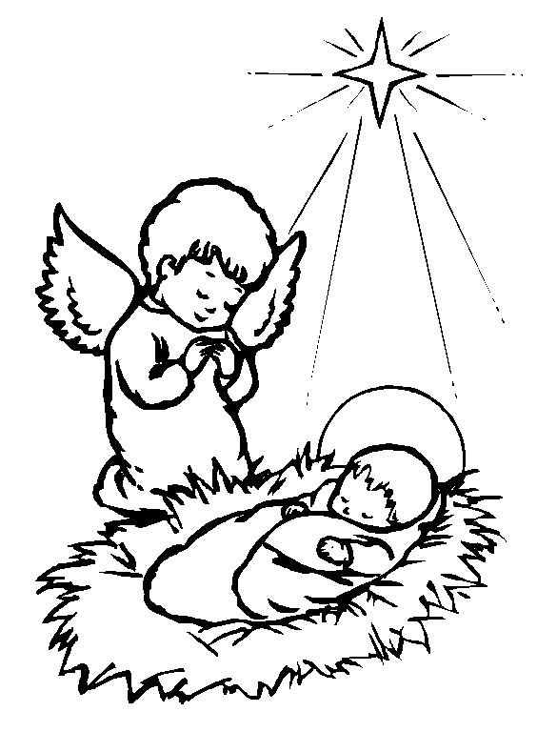

บทนำ

ในประวัติศาสตร์ความรอดของมวลมนุษย์ พระเจ้าทรงอนุญาตให้บรรดาทูตสวรรค์เข้ามามีบทบาทสำคัญ ทูตสวรรค์คือวิญญาณที่พระเจ้าทรงสร้างขึ้น เพื่อช่วยปฏิบัติภารกิจของพระองค์ในโลกนี้ บรรดาทูตสวรรค์มีหน้าที่นำพระดำรัสของพระเจ้ามายังมนุษย์ คุ้ทมครองคนของพระเจ้า ให้กำลังใจ ชี้แนะ และต่อสู้กับอำนาจชั่วร้าย พระเจ้าทรงมอบหน้าที่ให้บรรดาทูตสวรรค์ดูแลคุ้มครองเรามนุษย์ทุกย่างก้าว ขอ ขอบพระคุณพระเจ้า สำหรับความรักมั่นคงของพระองค์ และคุณงามความดีที่พระองค์ทรงประทานแก่มนุษย์ทั้งหลาย

“ข้าแต่พระเจ้า มนุษย์เป็นผู้ใดเล่า พระองค์จึงทรงยกย่องและนึกถึงเขา พระองค์ทรงเอาพระทัยใส่ และทรงห่วงใยเขา พระองค์ประทานพระบุตรแต่องค์เดียวแก่เขา ทรงส่งพระจิตลงมาในวิญญาณของเขา และทรงสัญญาว่าจะให้เขาได้เห็นพระพักตร์ของพระองค์” (สดด 8)

เพลง ทวยเทพ (ป115)

ทวยเทพหวาดไหวใจหวั่นสั่นรัว ยำเยงเกรงกลัวทั่วฟ้าสุราลัย

ทุกองค์คอยท่าตาตั้งยั้งใจ คำนับรับองค์ทรงชัยเสด็จมา

ต่างทูลถวายบังคมก้มกราบ พระผู้กู้ปราบบาปกรรมนานา

อยากชมพระพักตร์ศักดิ์สิทธิ์ฤทธา วันทาวันทาบารมี วันทาวันบารมี

บทสร้อย ข้าแต่องค์พระผู้เป็นเจ้าผู้ศักดิ์สิทธิ์ บรรดาทูตสวรรค์ถวายสดุดีพระองค์เป็นเสียงเดียวกันว่า “ข้าแต่พระผู้เป็นเจ้า เป็นการเหมาะสมอย่างยิ่งที่ข้าพระองค์จะสรรเสริญพระองค์”

เพลงสดุดีที่ 8

ข้าแต่องค์พระผู้เป็นเจ้าของบรรดาข้าพระองค์

พระนามของพระองค์สูงส่งยิ่งนักทั่วทั้งแผ่นดินโลก

พระสิริของพระองค์ในฟ้าสวรรค์ได้รับคำแซ่ซ้องสาธุการ

โดยปากของเด็กอ่อนและทารก

พระองค์ทรงตั้งป้อมปราการเพราะคู่อริของพระองค์

เพื่อระงับยับยั้งศัตรูและผู้กระทำการแก้แค้น

เมื่อข้าพระองค์มองดูฟ้าสวรรค์ อันเป็นฝีพระหัตถ์ของพระองค์

ดวงจันทร์และดวงดาวซึ่งพระองค์ได้ทรงสถาปนาไว้

มนุษย์เป็นผู้ใดเล่า พระองค์จึงทรงระลึกถึงเขา

และบุตรของมนุษย์เป็นใครเล่า พระองค์จึงทรงเยี่ยมเขา

เพราะพระองค์ทรงสร้างเขาให้ต่ำกว่าพระเจ้าหรือทูตสวรรค์เพียงหน่อยเดียว ทรงสวมศักดิ์ศรีและเกียรติให้แก่เขา

พระองค์ทรงมอบอำนาจให้เขาครอบครองบรรดาพระหัตถกิจของพระองค์ พระองค์ทรงให้สิ่งทั้งปวงอยู่ใต้ฝ่าเท้าของเขา ทั้งสัตว์ป่า ตลอดทั้งนกในอากาศ และปลาในทะเล

ข้าแต่องค์พระผู้เป็นเจ้าของบรรดาข้าพระองค์ พระนามของพระองค์สูงส่งยิ่งนักทั่วแผ่นดินโลก

พระสิริรุ่งโรจน์แด่พระเจ้า พระบุตร พระจิตปกเกล้า ตราบชั่วนิรันดร์กาลเทอญ อาแมน

บทสร้อย ข้าแต่องค์พระผู้เป็นเจ้าผู้ศักดิ์สิทธิ์ บรรดาทูตสวรรค์ถวายสดุดีพระองค์เป็นเสียงเดียวกันว่า “ข้าแต่พระผู้เป็นเจ้า เป็นการเหมาะสมอย่างยิ่งที่ข้าพระองค์จะสรรเสริญพระองค์”

บทสร้อย (เพลง ป 42) ลูกพากันมา ร้องสาธุการถวายวันทา
พร้อมเทพเทวา สักการ์แด่จองราชัน
ผู้เป็นองค์ความรัก หาใครได้มาเทียมกัน
เจ้าชีวันเหล่าข้า กราบกรานพระองค์
อัลเลลู อัลเลลู อัลเลลู อัลเลลูยา
เพลงสดุดีที่ 148 สิ่งสร้างทั้งสิ้นสรรเสริญพระเจ้า
- จงสรรเสริญพระเจ้าเถิด จงสรรเสริญพระเจ้าจากฟ้าสวรรค์
จงสรรเสริญพระองค์ในที่สูงสุด
- ทูตสวรรค์ทั้งหลายของพระองค์ จงสรรเสริญพระองค์
พลโยธาของพระองค์ จงสรรเสริญพระองค์
- ดวงอาทิตย์และดวงจันทร์ จงสรรเสริญพระองค์
บรรดาดาวที่ส่องแสง จงสรรเสริญพระองค์
ทั้งน้ำทั้งหลายเหนือฟ้าสวรรค์
- ให้สิ่งเหล่านั้นสรรเสริญพระนามพระเจ้า
เพราะพระองค์ทรงบัญชา สิ่งเหล่านั้นก็ถูกเนรมิตขึ้นมา
- และพระองค์ทรงสถาปนามันไว้เป็นนิจกาล
พระองค์ทรงกำหนดเขตซึ่งมันข้ามไปไม่ได้
- จงสรรเสริญพระเจ้าจากแผ่นดินโลก
เจ้าสัตว์ทะเลขนาดใหญ่และที่น้ำลึกทั้งปวง
- ไฟกับลูกเห็บ หิมะกับหมอก ลมพายุ กระทำตามพระบัญชาของพระองค์
- บรรดาภูเขาและเนินเขาทั้งปวง ต้นไม้มีผลและไม้สนสีดาร์ทั้งปวง
สัตว์ป่าและสัตว์ใช้ทั้งปวง สัตว์เลื้อยคลานและนกที่บินได้
- บรรดาพระราชาของแผ่นดินโลกและชนชาติทั้งหลาย
เจ้านายและผู้ครอบครองทั้งปวงของแผ่นดินโลก
- คนหนุ่มสาว คนแก่และเด็ก จงสรรเสริญพระนามพระเจ้า
เพราะพระนามของพระองค์เท่านั้นที่ควรเยินยอ
พระสิริของพระองค์อยู่เหนือแผ่นดินโลกและฟ้าสวรรค์
- พระองค์ทรงชูเกียรติให้ประชากรของพระองค์
ผู้ทรงเป็นที่สรรเสริญของบรรดาธรรมิกชนของพระองค์
ของชนชาติอิสราเอลผู้อยู่ใกล้พระองค์ จงสรรเสริญพระเจ้าเถิด
- สิริพึงมีแด่พระบิดา และพระบุตร และพระจิต
เหมือนในปฐมกาล บัดนี้และทุกเมื่อตลอดนิรันดร อาแมน

บทสร้อย (เพลง) ลูกพากันมา ร้องสาธุการถวายวันทา
พร้อมเทพเทวา สาธุการถวายวันทา
ผู้เป็นองค์ความรัก หาใครได้มาเทียมกัน
เจ้าชีวันเหล่าข้า กราบกรานพระองค์
อัลเลลู อัลเลลู อัลเลลู อัลเลลูยา

บทสรรเสริญพระเจ้าพร้อมกับทูตสวรรค์

ทวยเทพชมเชยพระพักตร์พระบิดา พัสตราส่องสว่างมีราศี

สาธุการ์วันทาจอมฤทธี เปล่งวจีพิสุทธิ์พระบัญชา

องค์พระคริสต์จากฟ้าสู่แดนดิน มาร่วมถิ่นไถ่ถอนบาปโทษา

เหล่าเทวัญบรรเลงเพลงปรีดา กราบบาทาบพิตรผู้ถ่อมใจ

บรรเทาใจองค์ไท้ยามทุกข์ทน ทุรชนทำกลด่าปราศรัย

เฝ้าปลอบโยนพระคริสต์หฤทัย ผู้เดียวดายหายเศร้าไม่หมางเมิน

อรุณฤกษ์เบิกฟ้าผ่องอำไพ ทวยเทพไร้แซ่ซ้องร้องสรรเสริญ

ทรงฟื้นคืนชนม์ดลจำเริญ เสด็จเหินสู่สวรรค์นิรันดร
สิริพึงมีแด่พระบิดา พระบุตราพระจิตผู้เรืองศรี
เหมือนดังในแรกเริ่มแต่เดิมที ทั้งบัดนี้และตลอดกาล อาแมน

บทอ่านจากหนังสือวิวรณ์ (วว 8:2-4)

การอธิษฐานภาวนาของบรรดาผู้ศักดิ์สิทธิ์
²ข้าพเจ้าเห็นทูตสวรรค์เจ็ดองค์ที่ยืนอยู่เฉพาะพระพักตร์ของพระเจ้าได้รับแตรเจ็ดคัน ³ทูตสวรรค์อีกองค์หนึ่งถือถาดทองคำสำหรับเผากำยานถวาย^{b}มายืนอยู่หน้าพระแท่นบูชา^{c} ทูตสวรรค์องค์นี้ได้รับกำยานมา เพื่อถวายร่วมกับคำอธิษฐานภาวนาของผู้ศักดิ์สิทธิ์ทั้งหลายบนพระแท่นทองคำ ซึ่งอยู่หน้าพระบัลลังก์ ⁴ควันของกำยานจากมือของทูตสวรรค์พร้อมกับคำอธิษฐานภาวนาของบรรดาผู้ศักดิ์สิทธิ์ลอยขึ้นไปเฉพาะพระพักตร์ของพระเจ้าทูตสวรรค์องค์หนึ่งของพระเจ้า ปรากฏองค์ต่อหน้าคนเลี้ยงแกะ และพระสิริของพระเจ้าก็ส่องแสงรอบตัวเขา คนเลี้ยงแกะมีความกลัวอย่างยิ่ง แต่ทูตสวรรค์กล่าวแก่เขาว่า “อย่ากลัวเลย เพราะเรานำข่าวดีมาบอกท่านทั้งหลาย เป็นข่าวดีที่จะทำให้ประชาชนทุกคนยินดีอย่างยิ่ง วันนี้ ในเมืองของกษัตริย์ดาวิด พระผู้ไถ่ประสูติเพื่อท่านแล้ว พระองค์คือพระคริสต์ องค์พระผู้เป็นเจ้า ท่านจะรู้จักพระองค์ได้จากเครื่องหมายนี้ ท่านจะพบกุมารคนหนึ่ง มีผ้าพันกายนอนอยู่ในรางหญ้า” ทันใดนั้น ทูตสวรรค์อีกจำนวนมากปรากฏมาสมทบกับทูตสวรรค์องค์นั้น ร้องสรรเสริญพระเจ้าว่า “พระสิริรุ่งโรจน์จงมีแด่พระเจ้าในสวรรค์สูงสุด และบนแผ่นดิน สันติจงมีแก่มนุษย์ที่พระองค์โปรดปราน”
(พระวาจาของพระเจ้า)
(รำพึงสักครู่)

เชิญถวายพระพร
ก่อ ทูตสวรรค์องค์หนึ่งถือภาชนะทองคำบรรจุเครื่องหอม ออกมายืนอยู่ที่พระแท่น แล้วควันเครื่องหอมก็ลอยจากมือของทูตสวรรค์ ขึ้นไปสู่เบื้องพระพักตร์พระเป็นเจ้า (วว 8:3-4)
รับ เชิญถวายพระพร สรรเสริญพระนามพระเจ้า
เชิญถวายพระพร พระเจ้านำทางชีวี
ก่อ บรรดาทูตสวรรค์เฝ้ารับใช้ปรนนิบัติ ณ พระบัลลังก์ของพระเป็นเจ้า
ให้เราอ้อนวอนพระบิดาเจ้า เพื่อให้เราพร้อมที่จะทำตามน้ำพระทัยของพระองค์ รับ

บทสร้อย ก่อนที่จะถึงแก่ความตาย ท่านจะได้แลเห็นพระคริสตเจ้าพระผู้ไถ่ของท่าน
- บัดนี้พระองค์จะให้ข้าฯมรณะ หลุดพ้นพันธะก็แล้วแต่จะกรุณา
- เพราะตาข้าฯได้ประสบบุญญาธิการของพระองค์
อันได้ทรงเตรียมไว้ให้ประชากรได้เห็น
- พระองค์ทรงเป็นภาณุมาศ อันจำรัสเรืองรอง
- ของนานาประชาราษฎร์ และทรงเป็นโรจนาการแห่งชาติอิสราเอล
- สิริพึงมีแด่พระบิดา และพระบุตรและพระจิต
- เหมือนในปฐมกาล บัดนี้และทุกเมื่อตลอดนิรันดร อาแมน
บทสร้อย ก่อนที่จะถึงแก่ความตาย ท่านจะได้แลเห็นพระคริสตเจ้าพระผู้ไถ่ของท่าน

บทภาวนาของประธาน
ข้าแต่พระบิดาเจ้า พระองค์ทรงส่งเทพบริกรมายังมนุษย์ เพื่อคุ้มครองดูและและนำทางเขา ขอโปรดให้ข้าพเจ้าทั้งหลายฟังพระสุรเสียงของพระองค์เสมอ พระองค์ทรงบันดาลให้ทูตสวรรค์เป็นผู้อภิบาลพระวาจาของพระองค์ โดยอาศัยพระมหากรุณาธิคุณของพระองค์ ขอโปรดให้ข้าพเจ้าทั้งหลายเป็นผู้นำพระวาจาไปสู่พี่น้องของข้าพเจ้าทั้งหลาย ทั้งนี้อาศัยพระบารมีพระเยซูคริสตเจ้า พระเจ้าของข้าพเจ้าทั้งหลาย อาแมน
อวยพร ขอพระเจ้าโปรดประทานคืนอันสงบ และปลายทางอันเป็นสุขแก่ข้าพเจ้าทั้งหลาย อาแมน

เพลง คริสตชนจงยินดี (สรรเสริญพระนางมารีอา 29)
1. คริสตชนทั้งหลายจงยินดี ร่วมเปรมปรีด์แซ่ซ้องให้เกริกไกร
ถวายพรสตรีผู้ยิ่งใหญ่ ถวายชัยพระมารดา

(รับ) วันนี้พวกลูกทั้งหลายต่างร่วมถวาย
เทิดพระเกียรติองค์มารดามารีอา
ฉลองแซ่ซ้องก้องฟ้าพร้อมเทพเทวา
จะรักศรัทธาพึ่งพาพระมารดา

2. ท้องฟ้างามสายน้ำเย็นชื่น เย็นระรื่นสดชื่นทั่วถิ่นไทย
เตือนให้ลูกเข้าใจถึงพระทัย งามวิไลของพระแม่ (รับ)

เตรียมรำพึง………………………………

b ถาดทองคำสำหรับเผากำยานถวายเป็นภาชนะมีรูปร่างเหมือนกับพลั่วเล็ก ๆ และใช้ตักถ่านที่ลุกเป็นไฟจากพระแท่นเผาเครื่องบูชาไปยังพระแท่นเผากำยาน
c หมายถึง พระแท่นถวายกำยาน (ดู อพย 30:1; 1 พกษ 6:20-21 )

